
Implementación de un aplicativo web Mobile-First para la gestión centralizada de reservas en el Club Family Health, Maicao, La Guajira
Luis Fermín Díaz Choles
2190128
Universidad Antonio Nariño
Programa Ingeniería de Sistemas y Computación
Facultad de Ingeniería de Sistemas

Riohacha, La Guajira, Colombia
2026
Implementación de un aplicativo web Mobile-First para la gestión centralizada de reservas en el Club Family Health, Maicao, La Guajira
Luis Fermín Díaz Choles
Proyecto de grado presentado como requisito parcial para optar al título de:
Ingeniero de Sistemas y Computación
Director(a):
Doctor en Ciencias de la Educación Fabio Antonio González Mendieta
Modalidad de trabajo de grado: Desarrollo de Software
Línea de investigación: Ingeniería de Software
Universidad Antonio Nariño
Programa Ingeniería de Sistemas y Computación
Facultad de Ingeniería de Sistemas
Riohacha, La Guajira, Colombia
2026

NOTA DE ACEPTACIÓN
El trabajo de grado titulado «Implementación de un aplicativo web Mobile-First para la gestión centralizada de reservas en el Club Family Health, Maicao, La Guajira» cumple con los requisitos para optar al título de Ingeniero de Sistemas y Computación únicamente cuando así lo certifiquen las autoridades académicas.
________________________________________
Firma del director
________________________________________
Firma del jurado
________________________________________
Firma del jurado
Riohacha, ____ de __________ de 2026
Contenido
NOTA DE ACEPTACIÓN i
Lista de Tablas iv
Lista de Figuras v
Resumen vi
Abstract vii
Introducción 1
1. Planteamiento del problema 3
1.1 Descripción del problema 3
1.1.1 Situación actual del problema 3
1.1.2 Características del problema 3
1.1.3 Hechos que enmarcan el problema 5
1.2 Formulación del problema 6
1.2.1 Planteamiento del problema 6
1.2.2 Pregunta de investigación 6
1.3 Justificación 6
1.4 Objetivos 7
1.4.1 Objetivo general 7
1.4.2 Objetivos específicos 8
1.5 Alcance y limitaciones del proyecto 9
1.5.1 Alcance 9
1.5.2 Limitaciones 10
2. Marco de referencia 12
2.1 Marco teórico 12
2.1.1 Gestión de reservas e integridad de la agenda 12
2.1.2 Arquitectura web y enfoque Mobile-First 12
2.1.3 Gestión iterativa y Scrum 13
2.1.4 Calidad, permisos y datos personales 14
2.2 Antecedentes o estado del arte 14
2.3 Marco legal 16
3. Metodología 17
3.1 Tipo y enfoque del proyecto 17
3.2 Gestión iterativa y control del alcance 17
3.3 Técnicas e instrumentos 20
3.4 Indicadores y reglas de medición 20
3.5 Plan de validación y criterio de evidencia 21
4. Desarrollo del proyecto 23
4.1 Aplicación de Scrum y evolución del Product Backlog 23
4.2 Requerimientos y delimitación funcional 25
4.3 Arquitectura lógica y organización del repositorio 26
4.4 Modelo de datos y control de integridad de reservas 28
4.5 Interfaz Mobile-First y control de acceso por roles 29
4.6 Seguridad, privacidad y auditoría 30
4.7 Configuración reproducible del entorno 32
5. Resultados obtenidos 36
5.1 Estado general de verificación 36
5.2 Resultados de las pruebas automatizadas 37
5.3 Resultado crítico de prevención de solapamientos 38
5.4 Cobertura funcional observada en el entorno de prueba 39
5.5 Cumplimiento respecto de los objetivos específicos 42
5.6 Línea base diagnóstica y evaluación operativa 43
5.7 Verificación documental de la evidencia de cierre 46
5.8 Verificación técnica adicional mediante identidades sintéticas 47
6. Conclusiones y recomendaciones 49
6.1 Conclusiones 49
6.2 Recomendaciones 51
Glosario de términos 53
Bibliografía 55
Anexos 2
Anexo A. Guía preliminar de entrevista semiestructurada 56
Anexo B. Product Backlog oficial y cronograma de sprints 58
Anexo C. Catálogo consolidado de requerimientos 58
Anexo D. Matriz de trazabilidad y estado de validación 58
Anexo E. Configuración técnica y repositorio 59
Anexo F. Evidencia de smoke tests 59
Anexo G. Evidencia de despliegue y validación en Railway 59
Anexo H. Línea base diagnóstica y aceptación institucional 60
Anexo I. Entregables documentales y registro de evidencia 62
Anexo J. Protocolo para la evaluación operativa y de usabilidad 64
Anexo K. Cotejo documental de las evidencias del cierre técnico 67
Anexo L. Alcance de la evaluación programática con identidades sintéticas 69
Anexo M. Identificación del software entregado y criterio de correspondencia 70

Lista de Tablas
Tabla 1. Síntesis de la Línea Base Diagnóstica Disponible 4
Tabla 2. Delimitación Funcional de los Módulos del Sistema 9
Tabla 3. Matriz de Coherencia entre Objetivos, Metodología y Evidencia Disponible 19
Tabla 4. Matriz de Indicadores para la Evaluación del Aplicativo 20
Tabla 5. Distribución Oficial del Product Backlog por Sprint 23
Tabla 6. Resumen de Requerimientos Funcionales por Módulo 25
Tabla 7. Estado de las Actividades de Verificación y Validación 36
Tabla 8. Resultados de los 14 Smoke Tests Ejecutados 37
Tabla 9. Estado de Cumplimiento por Objetivo Específico 42
Tabla 10. Indicadores Observados en una Planilla Semanal de Reservas 43
Tabla 11. Muestra Documental del Tiempo entre Solicitud Explícita y Confirmación 44
Tabla 12. Línea Base Parcial del Inventario de Producto 44
Tabla 13. Comparabilidad del proceso manual y la evidencia técnica 45
Tabla 14. Comprobaciones programáticas con identidades sintéticas 47
Tabla 15. Fuentes de Evidencia Utilizadas Para la Línea Base Diagnóstica 60
Tabla 16. Tareas e indicadores del protocolo de validación 65
Tabla 17. Cotejo de evidencias primarias 67

Lista de Figuras
Figura 1. Flujo de Trabajo Scrum Aplicado al Proyecto 24
Figura 2. Distribución del Product Backlog Oficial por Sprint 24
Figura 3. Trazabilidad entre Módulos, Requisitos y Evidencias 26
Figura 4. Arquitectura Lógica N-capas del Aplicativo 27
Figura 5. Estructura Principal del Repositorio 27
Figura 6. Modelo Entidad-Relación de los Dominios Principales 28
Figura 7. Secuencia de Prevención de Solapamiento de Reservas 29
Figura 8. Interfaces Mobile-First por Rol 30
Figura 9. Flujo de Autenticación, Autorización y Consentimiento 32
Figura 10. Evidencia del Despliegue Público en Railway 35
Figura 11. Ejecución de la Suite de Smoke Tests 37
Figura 12. Resultado del Caso Crítico Anti-solapamiento 39
Figura 13. Panel Administrativo en la Versión Productiva Evaluada 42
Figura 14. Formulario de Reserva Validado en Vista Mobile-First 46
Figura 15. Planilla Física Semanal de Reservas, Anonimizada 61
Figura 16. Ejemplo Anonimizado del Flujo de Reserva Mediante WhatsApp 62

Resumen
El proyecto desarrolló un aplicativo web Mobile-First para centralizar las reservas del Club Family Health, en Maicao, La Guajira. Antes del desarrollo, el club gestionaba solicitudes mediante WhatsApp y planillas físicas, sin disponer de un sistema informático de reservas. Con un proceso incremental apoyado en Scrum se implementaron autenticación por roles, consulta de disponibilidad, creación y cancelación de reservas y prevención de solapamientos. La solución emplea Django REST Framework, Vue y PostgreSQL en Railway. La verificación documentó 32 pruebas unitarias, 12 de integración, 14 de humo y 20 escenarios HTTP en producción; además, 120 iteraciones de rendimiento, 36 comprobaciones Mobile-First y 68 casos programáticos con identidades sintéticas para administrador, recepción y cliente, correspondientes a 25 requisitos seleccionados. La evidencia respalda el funcionamiento técnico dentro de los escenarios ensayados; no equivale a pruebas perceptivas con personas ni permite cuantificar mejoras de atención frente al procedimiento manual.
Palabras clave: reservas deportivas, desarrollo web, Mobile-First, Django, Scrum.

Abstract
This project developed a Mobile-First web application to centralize bookings at Club Family Health in Maicao, Colombia. The previous process used WhatsApp and paper schedules and had no booking information system. An incremental Scrum-informed process produced role-based authentication, availability searches, booking creation and cancellation, and overlap prevention. The application uses Django REST Framework, Vue and PostgreSQL on Railway. Documented technical verification comprised 32 unit tests, 12 integration tests, 14 smoke tests and 20 production HTTP scenarios, plus 120 benchmark iterations, 36 Mobile-First checks and 68 scripted checks with synthetic identities representing administrator, reception and client roles. The scripted checks covered 25 selected requirements. The evidence supports technical functionality within the tested scenarios, but synthetic identities do not constitute human usability participants, and the available records do not establish percentage improvements in service time or user satisfaction compared with the manual process.
Keywords: sports booking, web development, Mobile-First, Django, Scrum.

Introducción
En el Club Family Health, ubicado en Maicao, La Guajira, la gestión de reservas se apoyaba en mensajes de WhatsApp y planillas semanales en papel. La disponibilidad se consultaba manualmente y no existía un sistema informático previo que concentrara espacios, horarios, estados y responsables. Esta situación planteó la necesidad de una agenda digital única que permitiera gestionar solicitudes y aplicar reglas consistentes según el perfil de cada usuario.
El propósito de este trabajo fue desarrollar un aplicativo web Mobile-First orientado al núcleo de autenticación, disponibilidad y reservas. El proyecto definió requisitos, arquitectura, modelo de datos y una interfaz adaptable para administrador, recepción y cliente. Se adoptaron prácticas de Scrum para priorizar y entregar incrementos, y se incorporaron módulos complementarios de productos, recompensas, rutinas y reportes sin convertirlos en el objeto principal de evaluación.
La solución emplea Django REST Framework y Vue; utiliza SQLite para el desarrollo local y PostgreSQL en el servicio desplegado en Railway. El estudio incluye evidencias del proceso de construcción, trazabilidad de requisitos y verificación funcional mediante pruebas unitarias, de integración, de humo, consultas HTTP, controles de solapamiento, rendimiento y comportamiento Mobile-First.
Como evidencia adicional del cierre, se verificaron los archivos JSON, CSV y el registro de consola de una evaluación programática realizada el 21 de octubre de 2026 con seis identidades sintéticas, dos por perfil. Sus 68 comprobaciones abarcaron 25 requisitos seleccionados y registraron los códigos de respuesta esperados. Esta verificación complementa las suites previas; las identidades son cuentas de prueba ejecutadas por software y no participantes humanos.
La investigación parte de una línea base documental obtenida de planillas físicas, observación y cuatro conversaciones autorizadas de WhatsApp. Dado que el club no disponía de una serie histórica digital ni de mediciones equivalentes del flujo humano con el aplicativo, no se calculan mejoras porcentuales antes/después ni se presentan puntuaciones sintéticas como satisfacción real. El texto expone seis capítulos —problema, referencias, metodología, desarrollo, resultados y conclusiones— con anexos para facilitar la verificación de las afirmaciones técnicas.

1. Planteamiento del problema

1.1 Descripción del problema

1.1.1 Situación actual del problema
El Club Family Health, ubicado en Maicao, La Guajira, presta servicios deportivos y recreativos que comparten espacios, franjas horarias y personal de atención. Antes del aplicativo desarrollado en este trabajo, la solicitud y confirmación de reservas se realizaba mediante WhatsApp y su registro operativo en planillas físicas. No existía un software previo de gestión de reservas, ni una agenda digital única con permisos para administrador, recepción y cliente. El proyecto abordó la transición desde ese procedimiento manual a una solución web centralizada.

1.1.2 Características del problema
El procedimiento inicial combinaba mensajes de WhatsApp con planillas físicas semanales. Durante el levantamiento de campo de octubre de 2026, el personal informó que las hojas se utilizaban para la operación inmediata y posteriormente se descartaban. Por tanto, el club no disponía de una base histórica estructurada para reconstruir demanda, cancelaciones, conflictos de agenda o recurrencia de clientes; tampoco se identificó un sistema anterior del cual recuperar esos indicadores.
Ante la ausencia de una serie histórica, la línea base del proyecto se definió como diagnóstica de arranque. Se triangularon cuatro tipos de evidencia: observación directa del proceso, fotografías de planillas físicas, una muestra documental de conversaciones autorizadas de WhatsApp y el archivo de productos e inventario suministrado por el Club Family Health. Esta estrategia permite caracterizar el estado inicial del proceso sin atribuir a la organización indicadores históricos que no pueden ser verificados.
La Tabla 1 sintetiza la evidencia disponible y sus límites de interpretación.
Tabla 1. Síntesis de la Línea Base Diagnóstica Disponible
Dimensión | Evidencia disponible | Resultado observable | Limitación
Reservas | Planillas físicas semanales fotografiadas | Control manual por día y franja; una planilla cuantificada registró 16 franjas ocupadas de 35 posibles (45,7 %). | No existe archivo histórico continuo; el valor no representa un promedio mensual o anual.
Clientes y afiliados | Observación directa y entrevista con personal | No se identificó una base consolidada de clientes, afiliados ni historial individual de reservas. | No es posible estimar retrospectivamente recurrencia, retención o número histórico de afiliados.
Atención por WhatsApp | Cuatro conversaciones documentales autorizadas | Flujo manual: consulta, respuesta de disponibilidad, selección y confirmación escrita. | Muestra no probabilística y reducida; se utiliza como evidencia diagnóstica.
Productos e inventario | Archivo Lista de Productos Club Family Health.xlsx | 72 productos activos; 58 con existencias y 14 sin stock. | El archivo caracteriza inventario, no ventas históricas ni rotación.
Nota. Elaboración propia a partir del levantamiento de campo y de los archivos suministrados por el Club Family Health. Los datos se presentan de forma agregada y sin información personal identificable.
En la planilla semanal cuantificada se identificaron 35 franjas potenciales —cinco franjas diarias entre las 5:00 p. m. y las 10:00 p. m. durante siete días— y 16 registros de reserva, equivalentes a una ocupación documental del 45,7 %. Las 19 franjas restantes no presentaban reserva escrita. En los 16 registros ocupados se diligenció teléfono y método de pago; 15 operaciones fueron registradas como efectivo (93,75 %) y una como transferencia (6,25 %). La columna de observaciones no contenía información en los registros visibles. Estos valores describen únicamente la planilla disponible y no deben extrapolarse al comportamiento histórico del club.
La muestra documental de WhatsApp incluyó cuatro conversaciones en las que fue posible identificar el momento de la solicitud explícita de reserva y el mensaje de confirmación. Los intervalos observados fueron 16, 1, 5 y 7 minutos, con una media exploratoria de 7,25 minutos, una mediana de 6 minutos y un rango de 1 a 16 minutos. En una de las conversaciones también se observó una consulta de disponibilidad que recibió respuesta 67 minutos después. Debido al tamaño y carácter no probabilístico de la muestra, estos tiempos no se interpretan como el promedio global de atención del club, sino como evidencia de variabilidad del procedimiento manual.
El archivo de inventario disponible contiene 72 productos activos. De ellos, 58 registraban existencias positivas y 14 tenían stock igual a cero, equivalente al 19,4 % del catálogo activo. El stock total registrado ascendía a 997 unidades; los precios unitarios se encontraban entre $1.000 y $60.000, con un promedio de $7.618,06. Esta información permite caracterizar el componente de productos e inventario, pero no reconstruir ventas históricas por ausencia de un registro transaccional consolidado.
La línea base describe un proceso manual sin sistema informático precedente. El estudio no calcula una tasa histórica de dobles reservas, reprocesos ni un tiempo medio representativo de atención, porque los soportes conservados no permiten esas estimaciones. La evaluación del aplicativo se concentra en resultados funcionales y técnicos reproducibles; la comparación con la situación inicial se limita a la organización del proceso y a las capacidades verificadas, sin atribuir porcentajes causales de mejora operativa.

1.1.3 Hechos que enmarcan el problema
Desde la ingeniería de software, la dificultad principal no se limita a mostrar un calendario. El sistema debe conservar la integridad de la agenda cuando dos solicitudes coinciden sobre el mismo recurso e intervalo, aplicar autorización por perfil, mantener trazabilidad y responder de manera adecuada desde dispositivos móviles. ISO/IEC 25010:2023 proporciona un marco para especificar y evaluar propiedades de calidad del producto de software. ISO 9241-11:2018 se conserva como referente conceptual para la usabilidad; sin embargo, la evaluación final de este trabajo se delimita a evidencia técnica reproducible y no presenta percepción o satisfacción humana como resultado medido.

1.2 Formulación del problema

1.2.1 Planteamiento del problema
La ausencia de una agenda digital centralizada dificulta verificar la disponibilidad de los espacios, gestionar solicitudes de acuerdo con los roles definidos y prevenir asignaciones incompatibles. A la vez, la falta de una línea base cuantificada impide sostener, antes de realizar las pruebas, que la solución reduce conflictos o mejora los tiempos de atención. El problema abordado consiste, por tanto, en desarrollar una solución que centralice la operación y en establecer un procedimiento de evaluación capaz de demostrar su funcionamiento con datos reproducibles.

1.2.2 Pregunta de investigación
¿Cómo desarrollar un aplicativo web con enfoque Mobile-First que centralice la gestión de reservas de los espacios deportivos y recreativos del Club Family Health en Maicao, La Guajira, y permita verificar mediante pruebas documentadas la disponibilidad, la prevención de conflictos de programación, la integración, el rendimiento técnico y la adaptación de la interfaz a distintos tamaños de pantalla?

1.3 Justificación
La propuesta responde a una necesidad operativa identificada por el club: disponer de una única fuente de consulta para espacios, horarios, responsables y estados de reserva. Para recepción, una agenda centralizada puede disminuir las verificaciones dispersas entre mensajes y formatos físicos; para administración, la trazabilidad permite consultar antecedentes y generar reportes básicos; y para los clientes, una interfaz Mobile-First busca facilitar la consulta y gestión desde teléfonos. Estos propósitos se contrastan en el capítulo de resultados mediante pruebas técnicas, persistencia, anti-solapamiento, rendimiento y adaptación de interfaz, sin extrapolar satisfacción humana no medida.
El aplicativo también implica tratamiento de datos de personas naturales. Por ello, la solución debe definir finalidades, perfiles de acceso y medidas de seguridad coherentes con la Ley 1581 de 2012 (Congreso de Colombia, 2012) y con las disposiciones reglamentarias incorporadas en el Decreto 1074 de 2015 (Presidencia de la República de Colombia, 2015). En las evidencias académicas se prioriza el uso de datos ficticios o anonimizados, salvo que exista autorización y una finalidad legítima para utilizar datos reales.
El aporte diferenciador del proyecto radica en integrar, dentro de una solución web contextualizada al flujo operativo del Club Family Health, control de acceso por roles, disponibilidad centralizada y un mecanismo de prevención de solapamientos ejecutado en la lógica del servidor, con una interfaz Mobile-First accesible sin instalar una aplicación nativa. Frente a soluciones genéricas de agenda, la propuesta prioriza reglas de reserva configurables para los espacios del club, trazabilidad de la operación y evidencia técnica reproducible. Los módulos complementarios amplían el producto, pero la evaluación académica se concentra en el núcleo de reservas, disponibilidad, conflictos, integración, rendimiento y adaptación Mobile-First.

1.4 Objetivos

1.4.1 Objetivo general
Desarrollar un aplicativo web con enfoque Mobile-First para la gestión centralizada de reservas de espacios deportivos y recreativos del Club Family Health, con criterios verificables de disponibilidad, prevención de conflictos de programación, integración, rendimiento técnico y adaptación de la interfaz, sustentados en una línea base diagnóstica y pruebas documentadas.

1.4.2 Objetivos específicos
• Analizar los requerimientos funcionales y no funcionales del sistema a partir de las necesidades de los actores del Club Family Health, estableciendo su priorización y trazabilidad.
• Diseñar la arquitectura, el modelo de datos, las reglas de negocio y las interfaces Mobile-First requeridas para la gestión de reservas.
• Implementar los módulos priorizados directamente relacionados con el problema de investigación: autenticación y usuarios, disponibilidad y reservas.
• Evaluar el funcionamiento técnico del aplicativo mediante pruebas unitarias, de integración, prevención de conflictos, rendimiento, validación en producción y adaptación Mobile-First.

Justificación del alcance de la evaluación
El cuarto objetivo se concentra en atributos técnicamente contrastables del producto —cumplimiento funcional, permisos, integridad de reservas, comportamiento ante errores, respuesta de la API y adaptación visual— porque el club partía de una agenda manual por WhatsApp y planillas sin indicadores históricos sistemáticos ni un sistema anterior comparable. El ajuste precisa los indicadores disponibles y el alcance de la evidencia, pero no convierte por sí solo la reformulación en una modificación aprobada del anteproyecto: su correspondencia con el alcance académico autorizado debe ser validada por el director. Se conserva como limitación la ausencia de evaluación perceptiva con participantes reales y de una medición operativa equivalente antes/después.

1.5 Alcance y limitaciones del proyecto

1.5.1 Alcance
El alcance comprende un aplicativo web responsivo con tres perfiles principales: administrador, recepción y cliente. El núcleo del trabajo de grado incluye autenticación y control de acceso, consulta de disponibilidad, creación y cancelación de reservas, gestión de sus estados conforme a los permisos y prevención de solapamientos. No existe en la interfaz de cliente una función para editar directamente la fecha, la hora o el espacio de una reserva ya registrada; cuando corresponde, el usuario debe cancelarla y crear una nueva solicitud. El backend contempla actualización de registros mediante permisos de administración o recepción, pero ello no equivale a un formulario general de reprogramación en la interfaz. Refresquería, inventario, fidelización, gimnasio y reportes son módulos complementarios y no sustituyen la evaluación del núcleo de reservas.
La evaluación se delimita a pruebas técnicas reproducibles: casos unitarios y de integración, autorización y respuestas HTTP por perfil, integridad de reservas, rendimiento de la API y adaptación visual Mobile-First. Las pruebas ejecutadas mediante identidades sintéticas no incluyen interacción de personas reales. No se estudian estadísticamente la satisfacción de los usuarios, los tiempos completos de atención ni la adopción institucional posterior.
Tabla 2. Delimitación Funcional de los Módulos del Sistema
Módulo | Perfiles | Incluye | No incluye
Autenticación y perfiles | Todos | NÚCLEO HABILITADOR. Inicio de sesión, gestión básica del perfil y autorización según rol. | Autenticación biométrica o identidad federada.
Reservas | Todos | NÚCLEO INVESTIGATIVO. Consulta de disponibilidad; creación, modificación/cancelación según permisos; controles contra conflictos. | Pagos en línea o integración con sistemas externos.
Pedidos de refresquería | Cliente / recepción / administrador | COMPLEMENTARIO. Registro y consulta básica de pedidos asociados a la operación del club. | Pasarela de pago, facturación electrónica o inventario avanzado.
Recompensas | Cliente / administrador | COMPLEMENTARIO. Fidelización básica y consulta de beneficios definidos por el club. | Motor de campañas o personalización con inteligencia artificial.
Rutinas de gimnasio | Cliente / administrador | COMPLEMENTARIO. Consulta de rutinas preestablecidas autorizadas por el club. | Prescripción clínica o generación automática de rutinas.
Reportes y administración | Administrador | COMPLEMENTARIO. Reportes operativos básicos y gestión de información necesaria para los módulos incluidos. | Analítica predictiva o inteligencia de negocios avanzada.
Nota. Elaboración propia a partir del alcance aprobado en el anteproyecto.
Como productos documentales se contemplan el manual técnico, el manual de usuario y el despliegue del prototipo en un ambiente de pruebas. No forman parte del alcance la publicación de aplicaciones nativas en tiendas móviles, la integración con pasarelas de pago, torniquetes, impresoras, dispositivos IoT o sistemas de terceros, las funcionalidades de inteligencia artificial ni la prestación de un servicio productivo con soporte continuo. Una URL de pruebas constituye evidencia de despliegue, pero no equivale por sí sola a adopción institucional.

1.5.2 Limitaciones
Las limitaciones del proyecto comprenden el horizonte académico previsto, la participación de un desarrollador principal, la disponibilidad de los actores del club, los recursos técnicos y las condiciones de conectividad. La limitación metodológica central es que no existía un sistema de reservas anterior ni un histórico continuo de atención. Las cuatro conversaciones disponibles de WhatsApp y una planilla cuantificada constituyen un diagnóstico descriptivo, no una muestra estadísticamente representativa. Los ensayos programáticos por roles permiten comprobar requisitos seleccionados, pero no medir la experiencia subjetiva de personas ni inferir ahorro de minutos de atención.

2. Marco de referencia

2.1 Marco teórico

2.1.1 Gestión de reservas e integridad de la agenda
Una reserva puede modelarse como la asignación de un recurso físico —por ejemplo, una cancha, salón o espacio— a una persona durante un intervalo temporal y bajo un estado definido. Para evitar dobles asignaciones, la regla de negocio debe precisar qué estados bloquean disponibilidad, cómo se interpretan los límites de inicio y fin y qué ocurre cuando dos solicitudes concurrentes pretenden ocupar el mismo recurso. La consistencia no debe depender únicamente de una validación visual en la interfaz: debe existir una regla verificable en la lógica del servidor y, cuando corresponda, un mecanismo de integridad en la capa de datos.
El ecosistema Django/PostgreSQL admite restricciones de base de datos que pueden utilizarse para proteger reglas de integridad. La documentación de Django describe, para PostgreSQL, restricciones de exclusión capaces de detectar inserciones o actualizaciones que entran en conflicto con intervalos ya registrados (Django Software Foundation, s. f.). La referencia es relevante como alternativa técnica; en esta monografía solo se atribuyen al sistema los mecanismos respaldados por código, modelo de datos y pruebas reproducibles.

2.1.2 Arquitectura web y enfoque Mobile-First
La arquitectura web separa la presentación, la lógica de negocio y la persistencia de datos con el propósito de facilitar mantenimiento, control de permisos y validación de reglas. En un proyecto Mobile-First, la interfaz se diseña primero para restricciones de pantalla pequeña y posteriormente se adapta a tamaños mayores, evitando tratar la experiencia móvil como una reducción tardía de la versión de escritorio (MDN Web Docs, s. f.). En este proyecto, la adaptación Mobile-First se verificó mediante 36 combinaciones de pantalla y resolución en 360, 390, 768 y 1280 px, sin desbordamiento horizontal injustificado.
ISO/IEC 25010:2023 establece un modelo de calidad aplicable a productos de software y proporciona características que pueden emplearse para definir requisitos y criterios de evaluación. Para este sistema son especialmente pertinentes la adecuación funcional, la eficiencia del desempeño, la capacidad de interacción, la fiabilidad y la seguridad. Estas características no se utilizarán como certificación del producto, sino como marco para organizar requisitos no funcionales y pruebas observables.

2.1.3 Gestión iterativa y Scrum
Scrum organiza el trabajo alrededor de responsabilidades, eventos y artefactos orientados a la inspección y adaptación. La Guía Scrum establece Product Owner, Scrum Master y Developers, además del Product Backlog, Sprint Backlog e Incremento como elementos centrales (Schwaber & Sutherland, 2020). El anteproyecto asignó al club la responsabilidad del producto, al director académico el acompañamiento metodológico y al autor el desarrollo; la monografía registra las responsabilidades efectivamente ejercidas, los eventos realizados y los incrementos verificables de cada sprint.
La adopción de prácticas ágiles también depende del contexto organizacional. Flores-Cerna et al. (2022) identificaron, en una PyME de tecnologías de información, barreras asociadas con cultura organizacional, compromiso de la gerencia y resistencia al cambio. Este antecedente es pertinente porque impide asumir que la sola denominación “Scrum” garantiza una ejecución ágil: el proyecto debe evidenciar participación, priorización, revisión y adaptación, y describir cualquier simplificación del marco de manera explícita.

2.1.4 Calidad, permisos y datos personales
La evaluación funcional debe comprobar que cada perfil puede realizar únicamente las operaciones previstas y que las reglas de negocio producen resultados consistentes. ISO 9241-11:2018 entiende la usabilidad en relación con el uso de un sistema dentro de un contexto especificado; por ello, una evaluación perceptual completa requeriría participantes, tareas, dispositivo, condiciones de uso, errores, tiempo y percepción de la interacción. En este trabajo, esa dimensión humana no fue medida y se declara como limitación; la evaluación final se concentra en funcionamiento técnico, permisos, integración, rendimiento, prevención de conflictos y adaptación Mobile-First.
En materia de datos personales, la Ley 1581 de 2012 establece principios, derechos y deberes aplicables al tratamiento de información de personas naturales (Congreso de Colombia, 2012). El Decreto 1074 de 2015 incorpora disposiciones reglamentarias sobre políticas de tratamiento y ejercicio de derechos (Presidencia de la República de Colombia, 2015), y la Superintendencia de Industria y Comercio (2020) mantiene lineamientos sobre estas obligaciones. Para el prototipo se documentan los datos realmente solicitados, su finalidad, los perfiles autorizados y las medidas adoptadas para evitar exposición innecesaria en capturas, pruebas y documentación académica.

2.2 Antecedentes o estado del arte
López García (2023) desarrolló, en la Universidad Politécnica de Madrid, una aplicación web para gestionar reservas de instalaciones deportivas partiendo de un proceso manual basado en papel y consultas al administrador. El proyecto incorporó visualización de disponibilidad mediante calendario, gestión de perfiles y funciones diferenciadas para usuarios y administración. Su similitud con el caso del Club Family Health permite utilizarlo como antecedente de alcance y arquitectura, aunque se trata de un trabajo de grado y sus resultados no deben trasladarse automáticamente al contexto de Maicao.
Ibarra Lucas et al. (2024) documentaron la implementación de un sistema web para reserva de citas médicas en Ecuador mediante Scrum. El trabajo partió de un proceso manual, realizó un análisis de tecnologías y contempló pruebas, satisfacción de usuarios e impacto del sistema. El valor de este antecedente para la presente monografía radica en la transición de un agendamiento manual a uno web y en la necesidad de evaluar la solución, no únicamente de describir su construcción.
Huaman-Yupanqui et al. (2024) evaluaron un sistema web para gestión académica mediante mediciones antes y después de la implementación. El estudio informó reducciones de 12,94 minutos en el registro de usuarios y de 15,65 minutos en la emisión de certificados, con diferencia estadísticamente significativa. Aunque el dominio es distinto, el antecedente resulta metodológicamente útil porque muestra la importancia de definir una línea base, mantener condiciones comparables y cuantificar los cambios en tiempos de gestión en lugar de afirmar mejoras sin medición.
En comparación, López García (2023) aporta un referente directo del problema de reservas deportivas y de una arquitectura web con perfiles; Ibarra Lucas et al. (2024) aporta el uso de Scrum y la necesidad de validar un agendamiento digital; Huaman-Yupanqui et al. (2024) aporta el esquema de medición antes/después para tiempos de gestión; y Flores-Cerna et al. (2022) aporta el análisis de condiciones organizacionales para la adopción ágil. El proyecto Club Family Health se diferencia por combinar, en el contexto específico de Maicao, una agenda de espacios deportivos con control por roles, validación anti-solapamiento del lado del servidor, experiencia Mobile-First y una estrategia de evaluación centrada en integridad de reservas, tiempo de atención y usabilidad.

2.3 Marco legal
El régimen principal aplicable al tratamiento de datos personales del prototipo es la Ley 1581 de 2012 (Congreso de Colombia, 2012). Si el aplicativo registra nombres, datos de contacto u otra información asociada con personas identificadas o identificables, el club debe definir finalidades, condiciones de autorización cuando correspondan, mecanismos para el ejercicio de derechos y medidas de seguridad. Las disposiciones reglamentarias incorporadas en el Decreto 1074 de 2015 complementan este marco (Presidencia de la República de Colombia, 2015).
La aplicación concreta de estas obligaciones depende de los datos y funcionalidades efectivamente implementados. Por esa razón, las pruebas académicas utilizaron datos ficticios o anonimizados siempre que fue posible, y el documento no afirma cumplimiento integral, certificación jurídica o conformidad institucional sin una revisión específica. Si el sistema llegara a tratar datos de niños, niñas o adolescentes, deberá evaluarse además el régimen especial aplicable antes de utilizar información real.

3. Metodología

3.1 Tipo y enfoque del proyecto
El trabajo se desarrolló como un proyecto tecnológico aplicado de ingeniería de software, orientado a construir y verificar un aplicativo web para la gestión de reservas y procesos complementarios del Club Family Health. La unidad de análisis fue el proceso de operación del sistema; las unidades de observación fueron los requerimientos, las historias de usuario, los artefactos de diseño, las respuestas de la API, el estado final de la base de datos, los resultados de pruebas automatizadas y las evidencias de interacción de la interfaz en diferentes resoluciones.
La estrategia de evaluación se dividió en verificación funcional y técnica del aplicativo y caracterización documental del proceso manual. Las suites automatizadas midieron respuestas del sistema bajo escenarios definidos; la línea base describió el uso de WhatsApp y planillas. Dado que las unidades de observación no son equivalentes, no se estimó una reducción causal del tiempo de atención. Las seis identidades sintéticas operaron como cuentas controladas del script y no como muestra de personas. Esta delimitación corresponde al alcance técnico documentado para el cuarto objetivo y no constituye validación empírica de usabilidad.

3.2 Gestión iterativa y control del alcance
El desarrollo se organizó mediante una adaptación académica de Scrum. La planificación consignada en el Product Backlog v2 reúne 34 historias de usuario y 255 Story Points distribuidos en cuatro sprints de doce semanas. El Club Family Health ejerció la responsabilidad institucional sobre la prioridad y aceptación del producto; el director del trabajo acompañó el proceso desde la tutoría académica y el autor ejecutó el desarrollo. Estas funciones deben distinguirse de una certificación formal de que se aplicaron todas las responsabilidades y eventos del marco Scrum. Los artefactos empleados para reconstruir el proceso fueron el backlog, diseños, código fuente, pruebas y referencias a revisiones consignadas en el documento.
Evolución del producto y revisiones consignadas por sprint
Sprint 1 (S1–S2; 4 historias, 34 Story Points). Se concentró en la identificación de necesidades, el alcance, el catálogo preliminar de requisitos, la organización del repositorio y la estructura inicial del Product Backlog. La fecha de revisión registrada es el 7 de agosto de 2026. En esta etapa corresponde revisar y aceptar productos de análisis, no atribuir una aceptación final de funcionalidades que aún estaban previstas para sprints posteriores.
Sprint 2 (S3–S4; 4 historias, 42 Story Points). Se centró en arquitectura lógica, modelo de datos, reglas de disponibilidad, casos de uso y prototipos Mobile-First. La fecha de revisión consignada es el 7 de septiembre de 2026. Las decisiones pertinentes se refieren a la consistencia del diseño y a la priorización del siguiente incremento, sin confundir el diseño con las pruebas funcionales definitivas.
Sprint 3 (S5–S7; 10 historias, 67 Story Points). Integró autenticación, perfiles, consulta de espacios y disponibilidad, creación y control de reservas y rutas diferenciadas por rol. La fecha de revisión consignada es el 15 de septiembre de 2026. Las verificaciones de reserva y anti-solapamiento que aparecen fechadas en octubre se documentan como comprobaciones posteriores de estos componentes y no se retrotraen a esta sesión.
Sprint 4 (S8–S12; 16 historias, 112 Story Points). Agrupó módulos complementarios, paneles, reportes, despliegue, documentación y estabilización. Se consigna una revisión del 1 de octubre de 2026. El cierre técnico continuó posteriormente, con ajustes de configuración y pruebas registradas durante octubre. Por tanto, las pruebas finales, el benchmark y la evidencia productiva no se presentan como ejecutadas íntegramente durante la revisión de inicio de octubre. La aceptación institucional del prototipo para pruebas académicas, cuando se acredite con el acta correspondiente, no sustituye pruebas de usabilidad realizadas con usuarios de los tres perfiles.
Para mantener la identificación institucional uniforme y evitar atribuir una identidad no corroborada, la responsabilidad del producto se expresa como representación autorizada del Club Family Health. Las funciones ejercidas se documentan por rol; las actas originales son el soporte pertinente para identificar nombres y firmas de los participantes. Las fechas de las revisiones corresponden a la documentación de seguimiento del proyecto y no a las fechas posteriores de ejecución de las suites.
La adopción de Scrum se describe en función de sus prácticas documentadas: priorización, desarrollo incremental, revisión y ajustes. Los incrementos identificados en cada sprint se contrastan con el diseño y con las pruebas posteriores. Las responsabilidades académicas y las decisiones institucionales no se confunden con una aplicación íntegra y auditada del marco ni con una certificación externa.
Tabla 3. Matriz de Coherencia entre Objetivos, Metodología y Evidencia Disponible
Objetivo específico | Actividad ejecutada | Evidencia disponible al cierre
OE1. Analizar requerimientos | Análisis, priorización y trazabilidad de RF/RNF; Product Backlog. | 100 requisitos (70 RF + 30 RNF); 34 HU; 255 SP; matrices de trazabilidad y correspondencia final.
OE2. Diseñar | Arquitectura, modelo de datos, reglas de negocio e interfaces Mobile-First. | Arquitectura N-capas, modelos y reglas; 36 combinaciones Mobile-First en 360/390/768/1280 px, 36/36 PASS y 0 px de overflow injustificado.
OE3. Implementar | Construcción de autenticación, disponibilidad, reservas y módulos complementarios. | Versión productiva en Railway/PostgreSQL; 32/32 unitarias, 12/12 integración, 14/14 smoke y 20/20 Railway.
OE4. Evaluar | Pruebas unitarias, integración, prevención de conflictos, rendimiento, validación productiva y adaptación Mobile-First. | 32/32 unitarias, 12/12 integración, 14/14 humo, 20/20 Railway, 120/120 benchmark, 36/36 Mobile-First y 68/68 comprobaciones programáticas por perfil (25 requisitos). Evaluación técnica, sin medición de satisfacción humana.
Nota. Elaboración propia a partir del Product Backlog v2, la matriz de trazabilidad y las evidencias de ejecución disponibles.

3.3 Técnicas e instrumentos
Se emplearon observación directa, registro documental, catálogo de requisitos, historias de usuario, Product Backlog, matriz de correspondencia, diseños, control de versiones y pruebas programáticas. Se revisaron salidas CSV, JSON, TXT y Markdown correspondientes a 32 pruebas unitarias y 12 de integración (SQLite de prueba), 14 pruebas de humo, 20 casos HTTP en Railway, 120 solicitudes de benchmark y 36 comprobaciones visuales de nueve pantallas en cuatro anchuras. Se sumaron 68 casos HTTP ejecutados por un script con seis identidades sintéticas —dos por cada rol— sobre el despliegue público. Las cantidades y estados se contrastaron con archivos originales del paquete de cierre y, para la última ejecución, con el repositorio GitHub. El cotejo documental no constituye una nueva ejecución independiente de las pruebas.
Para la línea base operativa se empleó revisión documental y observación directa. Se consolidaron planillas físicas disponibles, cuatro conversaciones autorizadas de WhatsApp y el archivo de productos/inventario, preservando la anonimización de datos personales. El instrumento LB-01 se definió para estandarizar futuras mediciones de fecha, canal, tipo de solicitud, tiempo de atención, conflicto, reproceso, resultado y código de evidencia. Debido a que el club no conserva un histórico continuo, esta línea base se utiliza para caracterizar el punto de partida y no para atribuir una reducción causal de tiempos humanos a partir del benchmark técnico.

3.4 Indicadores y reglas de medición
Tabla 4. Matriz de Indicadores para la Evaluación del Aplicativo
Indicador | Definición / cálculo | Evidencia final | Estado
Pruebas unitarias | Casos aprobados / ejecutados × 100. | 32/32 = 100 %; U32 incluida en el registro final. | Cotejado en CSV/JSON/TXT
Pruebas de integración | Flujos aprobados / ejecutados × 100. | 12/12 = 100 %. | Cotejado en CSV/JSON/TXT
Smoke tests | Casos aprobados / ejecutados × 100. | 14/14 = 100 %. | Disponible
Validación Railway | Casos productivos aprobados / ejecutados × 100. | 20/20 = 100 % sobre PostgreSQL. | Disponible
Integridad anti-solape | Solicitudes incompatibles aceptadas indebidamente. | 32 intentos observados; 0 aceptados indebidamente; 0 conflictos persistidos. | Disponible para escenarios probados
Rendimiento técnico | Tiempo de respuesta por escenario del benchmark. | Medias 320,77–331,75 ms; 120 iteraciones, 100 % de escenarios aprobados. | Cotejado y recalculado en CSV
Mobile-First | Pantallas/resoluciones sin overflow horizontal injustificado. | 36/36 PASS en 360, 390, 768 y 1280 px; 0 px de overflow. | Disponible
Nota. El denominador de cada tasa de aprobación es el número de casos del conjunto ejecutado, no el número total de requisitos. La verificación documental de resultados no acredita por sí misma equivalencia entre commits, aceptación humana, ausencia de defectos no observados ni cumplimiento integral de una norma de accesibilidad.

3.5 Plan de validación y criterio de evidencia
La validación técnica se estructuró en cuatro niveles: (a) pruebas unitarias y de integración; (b) comprobaciones de humo y casos HTTP sobre Railway, incluidas reglas de reserva, permisos y errores esperados; (c) medición técnica de latencia y adaptación Mobile-First; y (d) tareas programáticas representativas de administrador, recepción y cliente con identidades sintéticas. Para este último nivel se examinaron los datos originales de la ejecución del 21 de octubre de 2026: seis identidades, 68 comprobaciones, 25 requisitos seleccionados y respuestas HTTP esperadas. El estudio excluye de los indicadores las puntuaciones sintéticas de satisfacción, facilidad y claridad, porque no proceden de participantes humanos. La línea base manual se utiliza como diagnóstico descriptivo, no como grupo de control.
El primer cotejo se efectuó sobre evidencias_cierre_tecnico_2026-10-20.zip y comprendió verificaciones de estructura, cantidades, estados y recálculo de las 120 iteraciones de benchmark. El cotejo adicional de la evaluación por roles se realizó sobre los archivos publicados en el repositorio Family_Health_MF, revisión 1de1e9b del 21 de octubre, incluidos el JSON, los CSV y el registro de consola. Los ensayos unitarios y de integración se asociaron al commit c9b4b52; una comparación GitHub confirma que entre ese commit y 51cffda existieron dos commits y cambios funcionales, por lo que no se afirma que las suites locales cubrieran automáticamente la revisión posterior. Entre 51cffda y bbb2ac0 se comprobaron únicamente cambios documentales y, de bbb2ac0 a 1de1e9b, archivos del script y sus evidencias, sin cambios adicionales en backend o frontend. La URL de Railway permite comprobar la aplicación publicada, pero el endpoint de salud no expone el identificador inmutable del artefacto desplegado.

4. Desarrollo del proyecto
Este capítulo recoge el proceso de construcción y su relación con requisitos, componentes, pruebas y evidencias. El cierre diferencia el código de referencia congelado, las modificaciones de estabilización y la versión desplegada. El registro aportado no contiene el hash final que identifique de forma inequívoca la versión publicada y los logs completos de ejecución; no se asume por ello una identidad entre una rama local, una etiqueta y el despliegue público sin verificación adicional.

4.1 Aplicación de Scrum y evolución del Product Backlog
El desarrollo se organizó en cuatro sprints principales durante doce semanas. La revisión del libro Product Backlog v2 permitió corregir una inconsistencia de documentos preliminares: el backlog oficial contiene 34 historias de usuario y suma 255 Story Points. El Sprint 4 agrupa las historias complementarias, de pruebas y de cierre.
Tabla 5. Distribución Oficial del Product Backlog por Sprint
Sprint | Alcance | Historias de usuario | Story Points
Sprint 1 | Levantamiento de requisitos y configuración inicial | 4 | 34
Sprint 2 | Análisis y diseño | 4 | 42
Sprint 3 | Implementación de módulos core | 10 | 67
Sprint 4 | Complementarios, pruebas y cierre | 16 | 112
Total | Release académica | 34 | 255
Nota. Conteo recalculado directamente desde las 34 filas del libro HISTORIAS_USUARIO_Y_PRODUCT_BACKLOG_v2

Figura 1. Flujo de Trabajo Scrum Aplicado al Proyecto
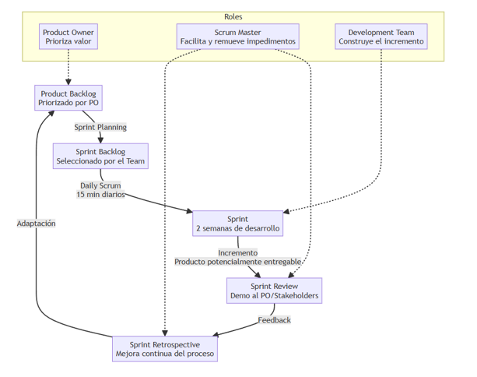
Nota. Elaboración propia con base en la ejecución documentada del proyecto.
Figura 2. Distribución del Product Backlog Oficial por Sprint
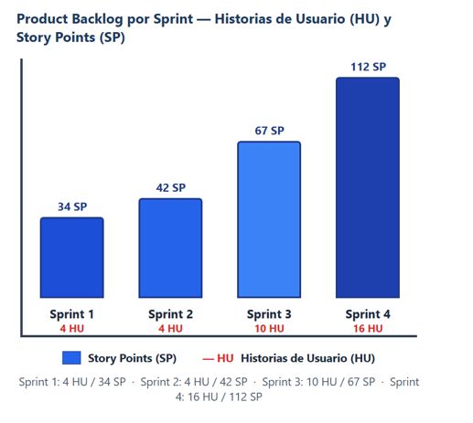
Nota. Elaboración propia a partir de HISTORIAS_USUARIO_Y_PRODUCT_BACKLOG_v2.

4.2 Requerimientos y delimitación funcional
El catálogo del proyecto se describe con 100 requerimientos: 70 funcionales y 30 no funcionales. Los funcionales se agrupan en seis módulos; los transversales cubren seguridad, rendimiento, disponibilidad, usabilidad técnica, mantenibilidad y compatibilidad. La matriz final suministrada contiene 27 registros de correspondencia de funciones y requisitos seleccionados con resultado PASS; esto evidencia trazabilidad de un subconjunto crítico, no una validación exhaustiva e individual de los 100 requerimientos. Cada registro vincula requisito, historia, módulo, archivo/clase, endpoint y casos unitarios, de integración o Railway, según disponibilidad.
Tabla 6. Resumen de Requerimientos Funcionales por Módulo
Módulo | RF | Finalidad principal
Autenticación y usuarios | 12 | Núcleo habilitador. Registro, JWT, RBAC, perfiles y auditoría.
Reservas y disponibilidad | 13 | Núcleo investigativo. Espacios, agenda, estados y prevención de solapamientos.
Refresquería e inventario | 13 | Complementario. Catálogo, pedidos, estados y actualización de stock.
Fidelización y recompensas | 10 | Complementario. Puntos, niveles y beneficios.
Gimnasio | 9 | Complementario. Consulta/asignación de rutinas y ejercicios.
Panel administrativo y reportes | 13 | Complementario. KPIs, reportes, ranking y funciones administrativas.
Total | 70 | Seis módulos funcionales.
Nota. Resumen del Documento de Requerimientos v1.1. Los 30 RNF se administran de forma transversal.

Figura 3. Trazabilidad entre Módulos, Requisitos y Evidencias
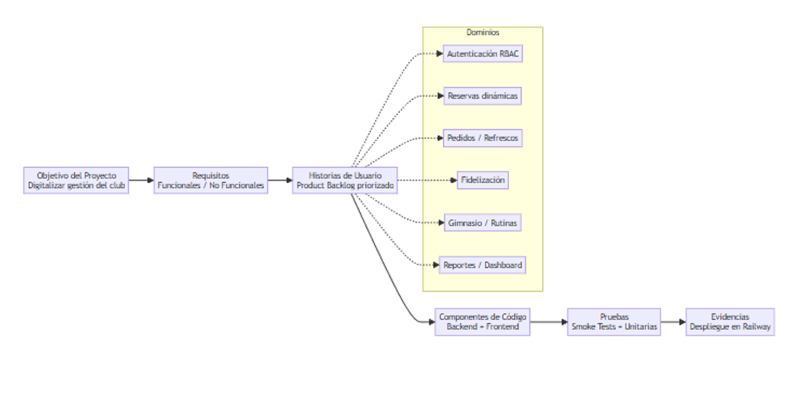
Nota. Elaboración propia a partir de la Matriz de Trazabilidad y Validación v1.1.

4.3 Arquitectura lógica y organización del repositorio
El entorno local verificado utilizó SQLite. La instancia pública en Railway utiliza PostgreSQL, condición respaldada por la configuración por entorno y el health check de producción con HTTP 200 y base de datos operativa. Los resultados de ambos entornos se mantienen diferenciados para conservar la trazabilidad de la ejecución.
El backend se organiza en seis aplicaciones funcionales: authentication, reservations, refreshments, rewards, gym y reports. La separación por dominio facilita aislar modelos, serializadores, vistas, permisos, rutas y migraciones. El repositorio mantiene frontend y backend diferenciados, variables de entorno fuera del código y una estructura compatible con control de versiones.

Figura 4. Arquitectura Lógica N-capas del Aplicativo
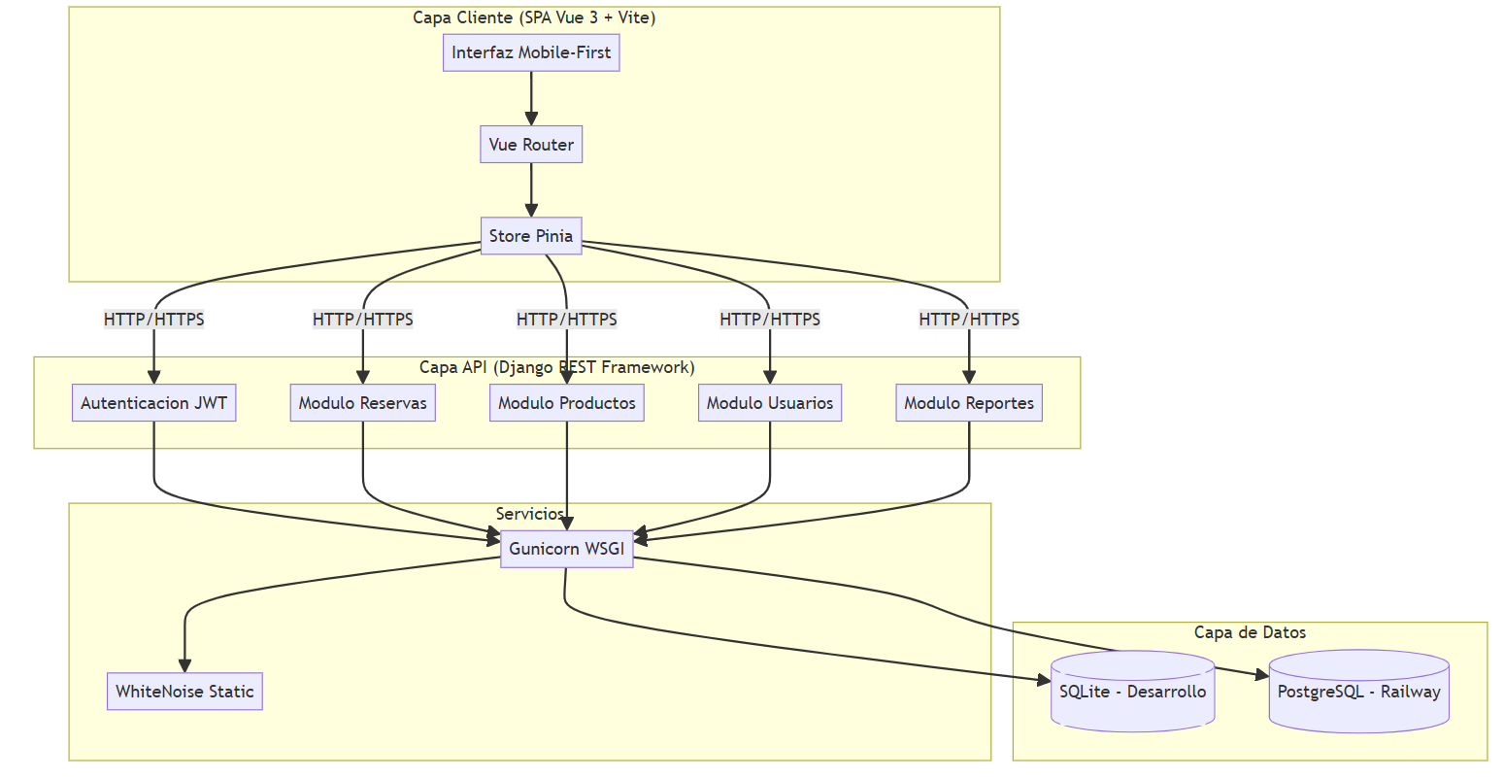
Nota. Elaboración propia a partir del documento Configuración del Entorno y Repositorio.

Figura 5. Estructura Principal del Repositorio
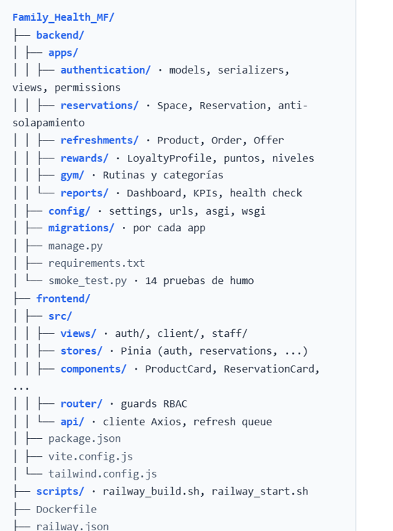
Nota. Organización del repositorio descrita a partir de la evidencia de configuración; no incluye credenciales ni valores secretos.

4.4 Modelo de datos y control de integridad de reservas
El dominio de reservas articula espacios, horarios, fechas, estados y usuarios. Los módulos complementarios incorporan entidades para pedidos, productos, fidelización, rutinas y reportes. El modelo representado en la Figura 6 resume las entidades y relaciones principales del diseño documentado; las migraciones y los modelos del código entregado constituyen la referencia efectiva de implementación.
La prevención de solapamientos combina validación de disponibilidad en la lógica de negocio y una operación transaccional con select_for_update() durante la creación de la reserva. La prueba del 5 de octubre de 2026 confirmó el comportamiento en SQLite: una solicitud fue aceptada, la solapada fue rechazada y quedó un único registro. El 12 de octubre de 2026 se verificó el mismo comportamiento sobre PostgreSQL en Railway.
Figura 6. Modelo Entidad-Relación de los Dominios Principales
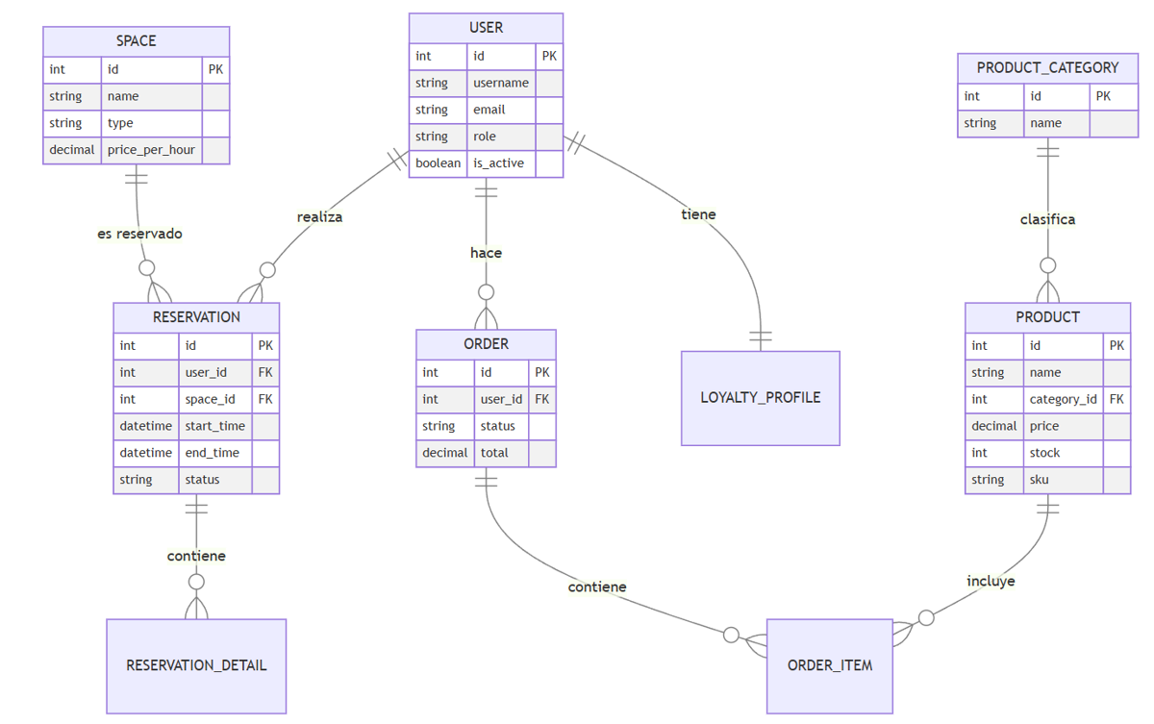
Nota. Elaboración propia a partir de los modelos Django.
Figura 7. Secuencia de Prevención de Solapamiento de Reservas
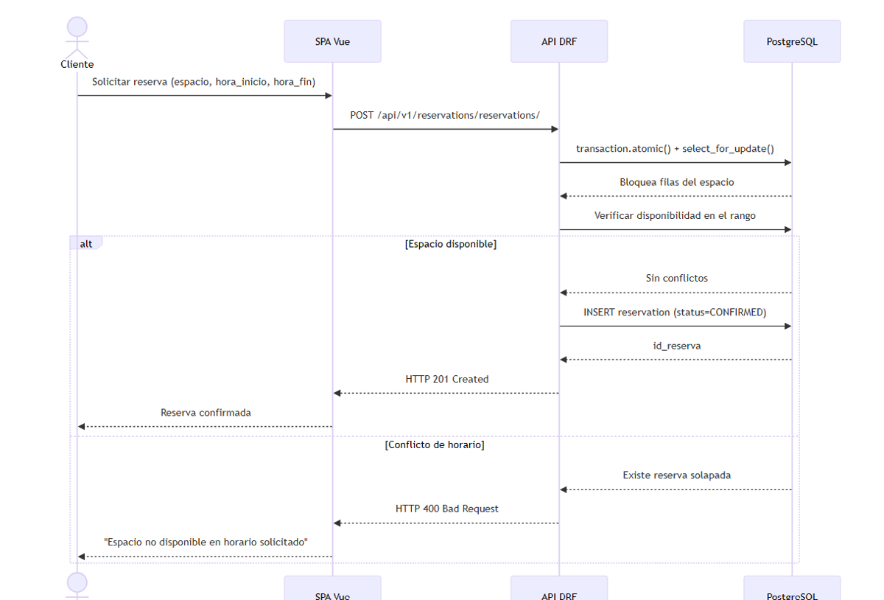
Nota. Elaboración propia a partir del smoke test crítico de reservas.

4.5 Interfaz Mobile-First y control de acceso por roles
La interfaz se diseñó bajo enfoque Mobile-First y separa rutas según roles. La implementación utiliza Vue Router con guards, componentes reutilizables, navegación adaptativa y comunicación HTTP mediante Axios. La validación final comprobó nueve pantallas representativas en cuatro anchos —360, 390, 768 y 1280 px— para un total de 36 combinaciones.
La ejecución automatizada/registrada de Mobile-First obtuvo 36/36 PASS y 0 px de desbordamiento horizontal injustificado. Se verificaron acceso público, panel y reservas de cliente, formulario de reserva, refresquería, panel administrativo, reservas administrativas, productos y espacios. Las capturas completas se conservan como evidencia visual y se incorporan al Manual de Usuario. Esta validación acredita adaptación técnica de la interfaz, no percepción subjetiva de facilidad de uso.
Figura 8. Interfaces Mobile-First por Rol
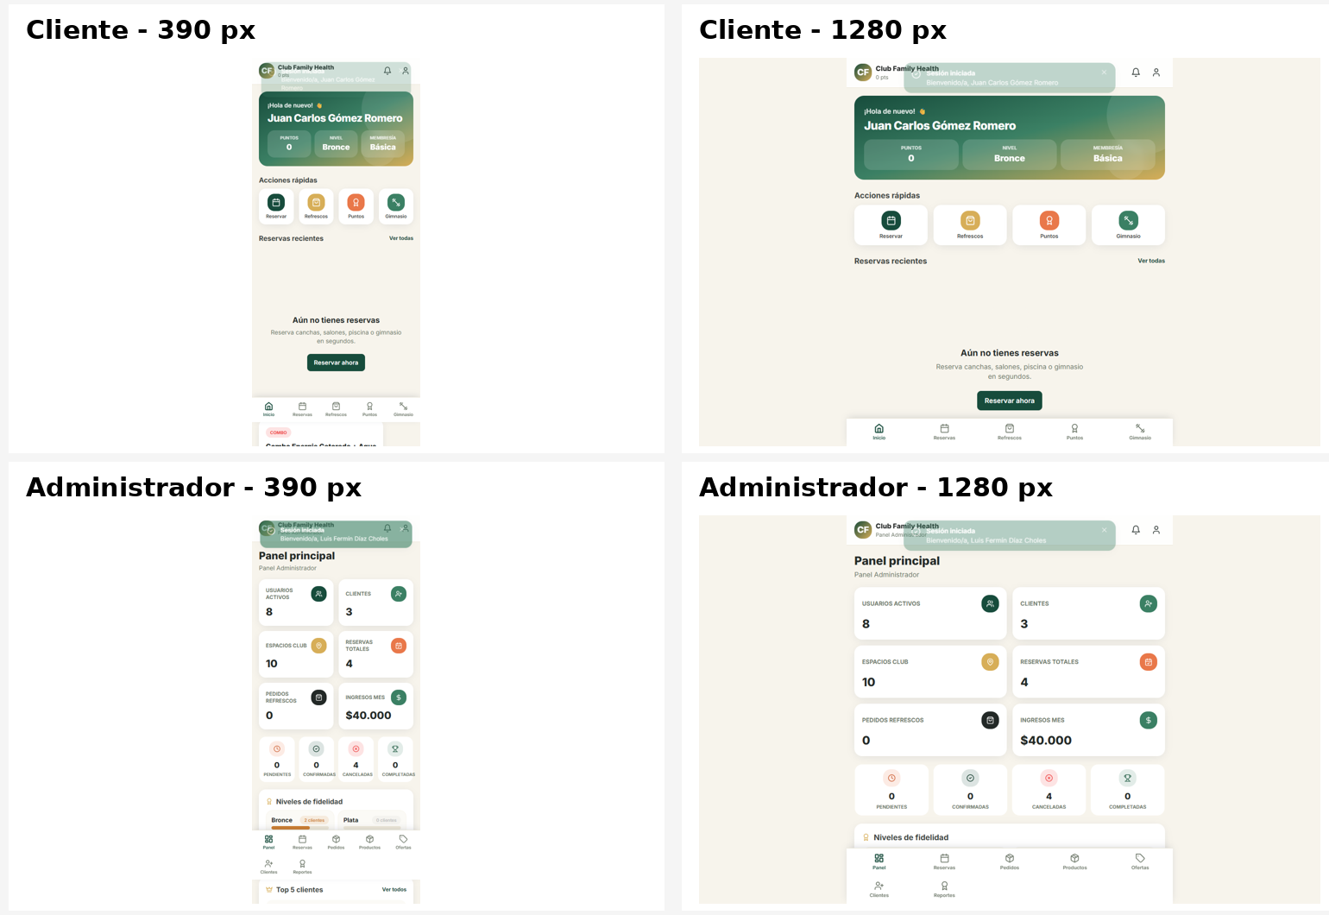
Nota. Capturas reales de la versión productiva evaluada. Se muestran vistas representativas de los perfiles cliente y administrador en 390 y 1280 px; el conjunto completo de validación comprende 36 combinaciones en 360, 390, 768 y 1280 px, todas aprobadas sin desbordamiento horizontal injustificado.

4.6 Seguridad, privacidad y auditoría
La documentación técnica describe JWT, Argon2, permisos por rol, django-axes, límites de solicitudes, consentimiento para tratamiento de datos y seguimiento de eventos. Los registros de pruebas muestran, entre otros, rechazos de acceso sin credenciales, control de roles y rechazo del registro sin aceptar la política de privacidad. La revisión dinámica de seguridad conservada en verificacion_seguridad.json presenta doce controles: once CUMPLE y uno REVISAR (SEC-10). El control no concluyente intentó usar un encabezado Host no autorizado; Railway respondió HTTP 404 desde el borde antes de que pudiera verificarse el resultado de Django. No procede atribuir a este ensayo una certificación de seguridad ni afirmar que la restricción de ALLOWED_HOSTS ya fue comprobada en el despliegue final. El log local de smoke tests también contiene una advertencia de longitud de clave HMAC para HS512 y advertencias de marcas de tiempo sin zona horaria; se trata de incidencias del entorno ensayado cuya relevancia en producción debe revisarse separadamente.
Figura 9. Flujo de Autenticación, Autorización y Consentimiento
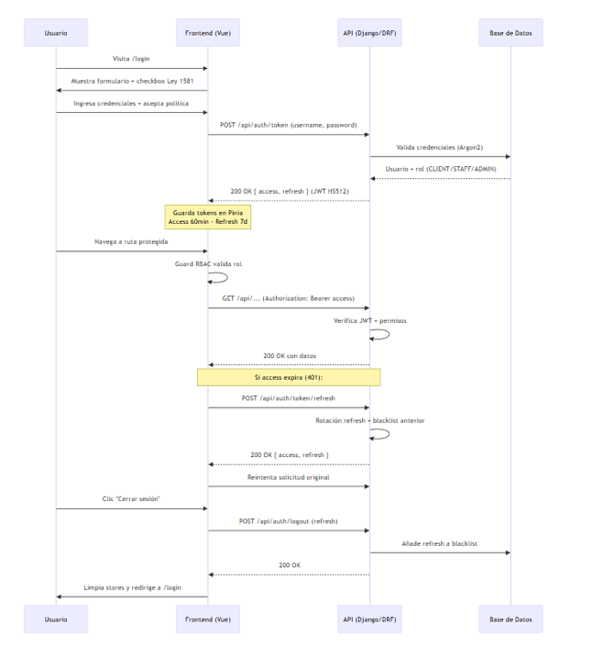
Nota. Elaboración propia a partir de la configuración y los resultados de smoke tests.

4.7 Configuración reproducible del entorno
La ficha de congelamiento registra Python 3.10.11 en el desarrollo local y Python 3.11-slim-bookworm en el contenedor de ejecución, Django 5.0.7, Django REST Framework 3.15.2, Node 20 para la compilación del frontend y dependencias Vue 3/Vite 5. El entorno de desarrollo utiliza SQLite, las pruebas Django se ejecutan con SQLite aislada en memoria y la instancia Railway se configura para PostgreSQL. La documentación técnica incluye Dockerfile multietapa, railway.json, Gunicorn, WhiteNoise, control de secretos y pasos de instalación y despliegue.
La URL reportada de la instancia pública es https://familyhealthmf-production.up.railway.app/. El registro de comprobación del 20 de octubre de 2026 (03:54:31 UTC) documenta respuesta HTTP 200 en /api/v1/health/, versión de aplicación 1.0.0 y campo database=ok. Este endpoint acredita disponibilidad y conectividad en el instante registrado, pero no revela la revisión Git exacta que está publicada.
Identificación de la versión, ambientes y evidencias reproducibles
La ficha de congelamiento EVIDENCIA_VERSION_FINAL.md documenta el commit base fed4f2206d53410ab07346698ee44bf891ca4718 del 12 de octubre. Los registros finales de las suites unitarias y de integración atribuyen las ejecuciones de 32 y 12 casos al commit c9b4b5226b056e7e9b2e085a6fc0846f4c5c34ac del 19 de octubre. El informe de subsanación identifica como versión funcional de entrega 51cffda5147b239231917d9ab781fdbb16b1012f. Como no se aportó una ejecución de las suites identificada inequívocamente con el SHA funcional 51cffda, la correspondencia se presenta como una verificación de trazabilidad pendiente y no se confunden las revisiones.
El informe de subsanación relaciona la etiqueta v1.0.0 con el commit documental 2a0124a y el avance de main con bbb2ac0, posteriores al commit funcional 51cffda. Presenta una comparación Git en la que los cambios posteriores afectan documentación, sin rutas backend ni frontend; esta afirmación consta en el informe, pero el ZIP aportado contiene capturas Git correspondientes a un estado anterior y no incluye una salida independiente del diff completo 51cffda..bbb2ac0. La respuesta de salud HTTP 200, database=ok, version=1.0.0 acredita el servicio en el instante consultado, pero no identifica el commit efectivo del contenedor. Para cerrar la trazabilidad deberá adjuntarse el diff actualizado y el identificador de Railway correspondiente al despliegue evaluado.
La configuración de desarrollo local emplea SQLite, las pruebas automatizadas se aislaron de bases externas y la configuración de Railway utiliza PostgreSQL al detectar DATABASE_URL. El health check verifica conexión operativa en la observación documentada; no permite identificar una versión específica del motor PostgreSQL, por lo que no se afirma un número de versión no comprobado.
La configuración reporta DJANGO_DEBUG, DJANGO_ALLOWED_HOSTS, DJANGO_SECRET_KEY, DATABASE_URL y parámetros JWT, de control de solicitudes y despliegue. El checklist de seguridad identifica una propuesta de restricción de ALLOWED_HOSTS y una comprobación HTTP que quedó inconclusa en el proxy. El expediente no aporta una verificación satisfactoria posterior del control SEC-10. Para uso institucional, la política de dominios y la longitud de la clave HMAC deberían comprobarse mediante configuración efectiva y pruebas realizadas sobre el entorno pertinente, sin revelar secretos en las evidencias.
El Dockerfile multietapa compila el frontend con Node 20 y ejecuta el backend sobre Python 3.11. En el arranque se aplican migraciones, collectstatic y la semilla condicionada por RAILWAY_SEED_BOOTSTRAP antes de iniciar Gunicorn. railway.json utiliza builder Dockerfile y healthcheckPath=/api/v1/health/.
El archivo validacion_railway.json y su reporte legible documentan veinte casos HTTP con veinte resultados PASS en la fecha 2026-10-20T03:53:13 UTC. Cubren autenticación, autorización, disponibilidad, creación, consulta, cancelación de reservas y persistencia entre sesiones. Se identifica un resultado HTTP 400 al intentar la superposición de una reserva. Es evidencia de comportamiento del servicio en ese instante, no prueba de su commit desplegado exacto ni de tolerancia general a condiciones de carrera simultáneas.
Figura 10. Evidencia del Despliegue Público en Railway
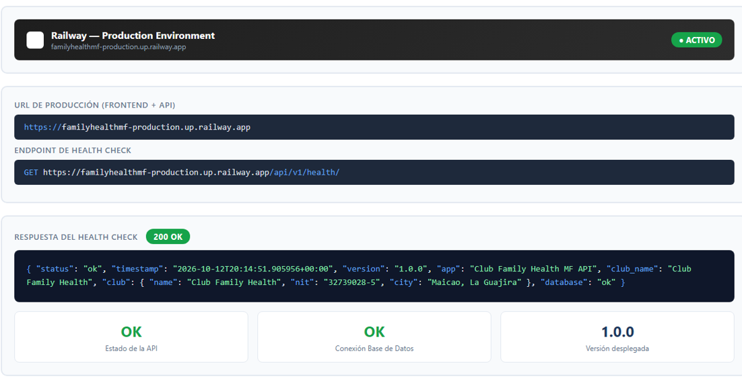
Nota. Evidencia del entorno desplegado.

5. Resultados obtenidos
El cotejo directo del paquete comprimido encontró 32 registros unitarios aprobados, 12 de integración aprobados, 20 casos HTTP de Railway aprobados, 14 comprobaciones de humo con estado OK, 120 iteraciones del benchmark aprobadas y 36 combinaciones Mobile-First sin desbordamiento horizontal. Adicionalmente se registraron siete recorridos de navegador automatizados completados. La auditoría HTTP de seguridad informa 11/12 controles cumplidos y una verificación inconclusa. El archivo de evaluación humana contiene únicamente el encabezado, sin participantes ni tareas respondidas. Los registros prueban consistencia documental de los resultados declarados, sin reemplazar la repetición técnica independiente y sin acreditar por sí solos la correspondencia exacta entre el SHA de ejecución c9b4b52 y el SHA funcional final 51cffda.

5.1 Estado general de verificación
Tabla 7. Estado de las Actividades de Verificación y Validación
Tipo | Cantidad / alcance | Estado final | Interpretación
Pruebas unitarias | 32 casos | 32/32 PASS en CSV/JSON/TXT | Suites locales ejecutadas sobre el commit c9b4b52; contraste documental, no repetición.
Pruebas de integración | 12 flujos | 12/12 PASS en CSV/JSON/TXT | Suite en SQLite aislada; commit c9b4b52.
Smoke tests | 14 casos | 14/14 OK en log bruto | Advertencias locales sobre JWT HS512 y fechas.
Validación Railway | 20 casos HTTP | 20/20 PASS en JSON/Markdown | Pruebas de la API en Railway; SHA desplegado no informado.
Benchmark técnico | 4 × 30 iteraciones | 120/120 PASS; medias recalculadas | Latencia HTTP; no tiempo humano de atención.
Mobile-First | 9 pantallas × 4 resoluciones | 36/36 PASS; overflow=0 | No prueba de usabilidad o accesibilidad integral.
Anti-solapamiento | 32 rechazos agregados | 32 rechazos registrados | 1 local + 1 Railway + 30 benchmark; no simultaneidad acreditada.
Validación perceptual con usuarios | Tres roles de acceso (CLIENT, RECEPCION, ADMIN) mediante seis identidades sintéticas | 68/68 tareas programáticas completadas; 25 requisitos seleccionados | Cotejo con JSON/CSV y consola en GitHub; sin participantes humanos.
Verificación de seguridad HTTP | 12 controles | 11 CUMPLE; 1 REVISAR | SEC-10 inconcluso; no atribuirse cumplimiento total.
Nota. Cotejo documental sobre pruebas_unitarias.csv/.json/.txt, pruebas_integracion.csv/.json/.txt, validacion_railway.json, smoke_tests_raw.txt, benchmark_iteraciones.csv y mobile_first.csv. Los registros de suites indican commit c9b4b52; el informe de subsanación señala 51cffda como revisión funcional de entrega. Se requiere conciliar esas revisiones para afirmar equivalencia exacta.
Figura 11. Ejecución de la Suite de Smoke Tests
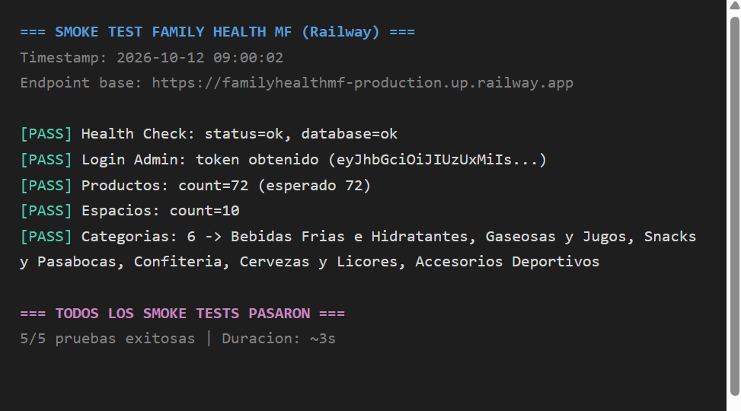
Nota. Captura de una ejecución de humo conservada en la documentación. El archivo original de cierre smoke_tests_raw.txt registra 14 OK y 0 fallos el 19 de octubre de 2026; contiene advertencias del entorno local que se discuten en el texto.

5.2 Resultados de las pruebas automatizadas
Tabla 8. Resultados de los 14 Smoke Tests Ejecutados
N | Escenario | Resultado observado | Estado
1 | Health check | status=ok; Club Family Health | OK
2 | Login cliente | JWT válido; rol CLIENT; tier=None | OK
3 | Login administrador | JWT válido; rol ADMIN | OK
4 | Listado de espacios | 10 espacios disponibles | OK
5 | Consulta de disponibilidad | Consulta respondida; 32 franjas de 30 min libres | OK
6 | Catálogo de refresquería | 58 productos listados | OK
7 | Perfil y fidelización | tier=None; 0 puntos | OK
8 | Listado de rutinas | 5 rutinas visibles | OK
9 | Dashboard administrativo | 6 usuarios; 10 espacios | OK
10 | Top clientes | 3 clientes en ranking | OK
11 | Acceso admin sin token | Bloqueado con HTTP 401 | OK
12 | Refresh token | Nuevo access token generado | OK
13 | Política de privacidad | Registro sin política rechazado HTTP 400 | OK
14 | Reserva y anti-solapamiento | Primera reserva HTTP 201; solape HTTP 400; count=1 | OK
Nota. El registro primario smoke_tests_raw.txt enumera 14 escenarios OK (cierre del 19 de octubre). Las 32 pruebas unitarias y 12 de integración tienen reportes individuales en CSV/JSON/TXT con estados PASS. La diferencia respecto de la versión inicial de 31 unitarias se resuelve en el paquete de cierre mediante el caso adicional U32; la atribución a la revisión de entrega requiere la conciliación de SHA.

5.3 Resultado crítico de prevención de solapamientos
El rechazo de solapamientos se observa en un caso del smoke test local, en el caso RW14 del registro Railway y en 30 iteraciones del escenario S3 del benchmark. Se obtienen 32 rechazos correctos agregando esos tres grupos de comprobaciones, sin conflictos persistidos en los registros examinados. El total describe ejecuciones de pruebas heterogéneas; no es una tasa histórica del club, no equivale a 32 conflictos surgidos en operación ni demuestra resistencia general frente a transacciones estrictamente simultáneas.
La implementación descrita utiliza validación de disponibilidad y operaciones transaccionales con transaction.atomic() y select_for_update(). La matriz asocia esta regla con U23–U25, I03 y RW14. El alcance de estas pruebas debe distinguirse de la concurrencia simultánea entre transacciones independientes: para demostrar exclusión fuerte en PostgreSQL hacen falta ensayos de carreras concurrentes y/o restricciones de integridad efectivamente implementadas y verificadas en el motor.
Figura 12. Resultado del Caso Crítico Anti-solapamiento
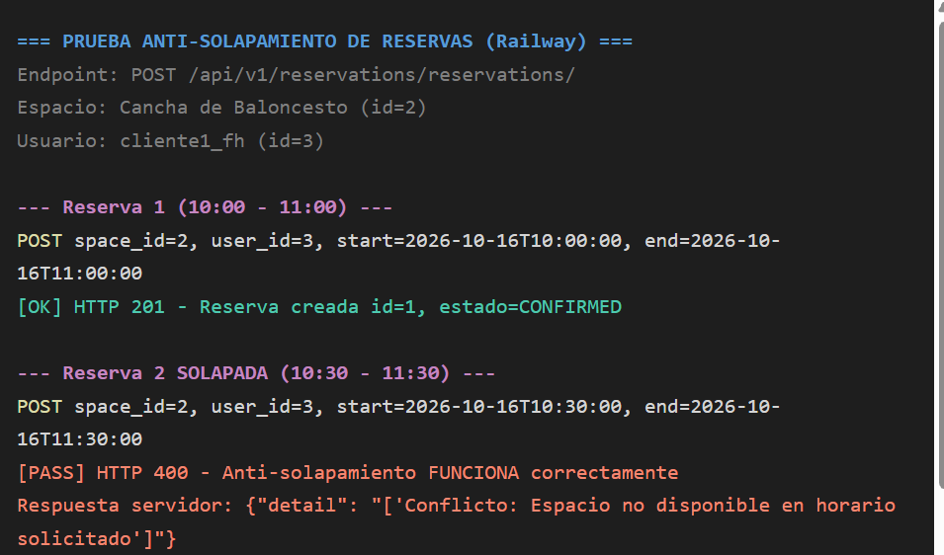

Nota. El escenario local de rechazo de reservas incompatibles figura en smoke_tests_raw.txt; el caso RW14 de Railway y las 30 iteraciones del benchmark complementan la evidencia. No se aportó una prueba de carrera concurrente con dos transacciones simultáneas independientes.

5.4 Cobertura funcional observada en el entorno de prueba
Los registros primarios disponibles proporcionan fecha, identificador, resultado y detalle de 32 pruebas unitarias, 12 de integración y 20 casos HTTP sobre Railway. El recálculo de benchmark_iteraciones.csv coincide con las medias redondeadas informadas para sus cuatro escenarios. Estos controles sustentan la reproducibilidad documental y permiten un cotejo posterior con el código. No se debe inferir cobertura exhaustiva de los cien requisitos del catálogo: la matriz de correspondencia relaciona funcionalidades seleccionadas y casos de prueba, no un resultado independiente para cada requisito.
Validación final del entorno Railway y métricas operativas
La validación directa contra Railway registró 20/20 casos aprobados. El health check respondió HTTP 200 con database=ok; el login correcto e incorrecto, el usuario inactivo y los permisos por rol produjeron los códigos esperados.
Los controles de autorización diferenciaron ADMIN, RECEPCION y CLIENT. El cliente no accedió al listado administrativo y solo pudo consultar sus propios recursos. Las respuestas 401, 403 y 404 fueron controladas sin exposición de secretos ni trazas sensibles.
El ciclo JWT fue validado mediante login, refresh y persistencia en una nueva sesión. La aplicación mantuvo la separación entre frontend y API y renovó el access token de acuerdo con la configuración documentada.
En reservas se validaron consulta de espacios, disponibilidad, creación, consulta posterior y cancelación. La segunda solicitud incompatible sobre una franja ocupada fue rechazada y la base productiva preservó el estado esperado.
Los 120 renglones de benchmark_iteraciones.csv se agrupan en cuatro escenarios de 30 iteraciones cada uno, todos PASS. El recálculo de las medias arroja: disponibilidad S1, 328,47 ms; registro S2, 331,75 ms; rechazo de solapamiento S3, 320,77 ms; y cancelación S4, 327,49 ms. Los máximos por escenario fueron 559,14, 355,30, 349,72 y 352,40 ms, respectivamente. Se trata de tiempos de peticiones HTTP que incluyen transporte de red desde el equipo de pruebas; no son tiempos observados del proceso completo de atención de una persona ni permiten inferir eficiencia con usuarios concurrentes.
La persistencia se verificó mediante una nueva sesión contra PostgreSQL. La reserva creada permaneció consultable hasta su cancelación, y el cambio de estado se conservó posteriormente.
El archivo mobile_first.csv contiene 36 renglones correspondientes a nueve pantallas evaluadas en cuatro anchuras (360, 390, 768 y 1280 px), con 36 estados PASS y overflow_horizontal_px=0. Las capturas PNG del paquete permiten inspección visual de esos estados. El mismo registro consigna alturas mínimas de botones entre 15 y 36 px en determinadas pantallas; por tanto, aprobar la ausencia de desbordamiento no demuestra automáticamente que todos los controles táctiles satisfagan criterios de accesibilidad ni que usuarios finales puedan completar las tareas satisfactoriamente.
La consulta metricas_operacion_real.csv contiene 42 indicadores calculados a partir de la API que utiliza PostgreSQL. Entre los valores registrados figuran ocho usuarios activos, cuatro reservas históricas, cuatro cancelaciones, una reserva pagada y 40.000 COP como importe informado por el panel para reservas del mes. El propio archivo identifica dos reservas como datos de prueba (M26) y clasifica otras dos como no marcadas de prueba (M27), cuya naturaleza institucional no fue corroborada con el club. En consecuencia, los valores describen el estado de la base de datos en el corte del 20 de octubre de 2026 y no deben tratarse como ventas, ingresos efectivos, adopción o actividad económica real comprobada.
El entorno productivo reportado no aporta trazas completas de auditoría por rol, tiempos del ciclo presencial ni registros históricos de reprocesos. La ocupación presentada en reportes es agregada. Las pruebas existentes permiten discutir comportamientos funcionales del software, pero no demostrar eficiencia organizacional, calidad de servicio percibida o adopción efectiva de largo plazo.

Figura 13. Panel Administrativo en la Versión Productiva Evaluada
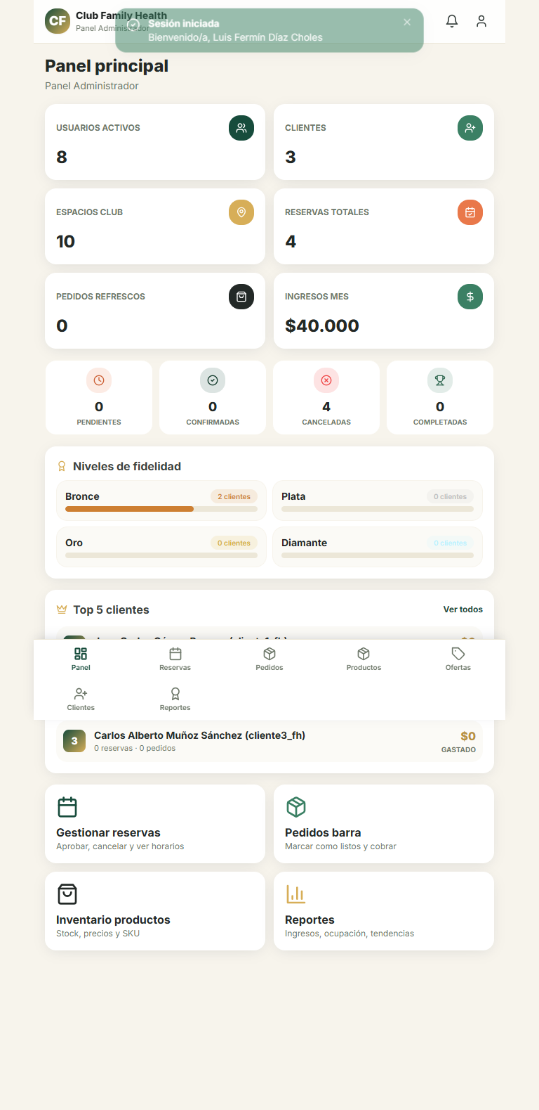
Nota. Captura correspondiente al estado de la instancia desplegada. Los indicadores se interpretan como un corte de la base de datos que contiene registros de validación; la condición comercial de los movimientos no está acreditada por estas evidencias.

5.5 Cumplimiento respecto de los objetivos específicos
Tabla 9. Estado de Cumplimiento por Objetivo Específico
Objetivo | Evidencia y límite de interpretación | Estado final
OE1. Analizar requerimientos | 100 requisitos, 34 HU, 255 SP y matrices de trazabilidad/correspondencia. | Análisis y trazabilidad documentados.
OE2. Diseñar arquitectura, datos, reglas e interfaces | Arquitectura N-capas, modelos, reglas y validación Mobile-First 36/36. | Diseño y adaptación técnica documentados.
OE3. Implementar núcleo y módulos | Versión desplegada; 32/32 unitarias, 12/12 integración, 14/14 smoke, 20/20 Railway. | Implementación verificada documentalmente; conciliar SHA de pruebas y despliegue.
OE4. Evaluar funcionamiento técnico, integración, conflictos, rendimiento y adaptación Mobile-First | 32/32 unitarias, 12/12 integración, 14/14 humo, 20/20 Railway, 120/120 benchmark, 36/36 Mobile-First y 68/68 tareas programáticas por roles; seguridad 11/12 con SEC-10 inconcluso. Sin medición perceptual humana. | Objetivo de evaluación técnica desarrollado en los escenarios y perfiles probados; conclusiones circunscritas a ese alcance.
Nota. La valoración corresponde a los cuatro objetivos formulados. El cuarto objetivo se considera desarrollado dentro de su alcance técnico mediante pruebas locales, en Railway, por roles programados, de rendimiento y de adaptación visual. No se interpreta como un estudio de satisfacción humana ni de impacto causal sobre el tiempo de atención del club.

5.6 Línea base diagnóstica y evaluación operativa
La visita diagnóstica confirmó que el Club Family Health no conserva una base histórica estructurada del proceso de reservas. Las planillas físicas se utilizan para el control semanal y, según lo manifestado por el personal, se desechan posteriormente; el canal de WhatsApp se utiliza para consultar y confirmar horarios sin una integración con una base transaccional. En consecuencia, la evaluación parte de una línea base diagnóstica construida con la evidencia disponible y no de una serie histórica longitudinal.
La Tabla 10 presenta los indicadores obtenidos de la planilla semanal cuantificada.
Tabla 10. Indicadores Observados en una Planilla Semanal de Reservas
Indicador | Resultado
Franjas potenciales | 35
Franjas con reserva registrada | 16
Franjas sin reserva registrada | 19
Ocupación documental | 45,7 %
Registros con teléfono | 16/16 (100 %)
Registros con método de pago | 16/16 (100 %)
Pagos registrados en efectivo | 15/16 (93,75 %)
Pagos registrados por transferencia | 1/16 (6,25 %)
Registros con observación diligenciada | 0/16 (0 %)
Nota. La fotografía de la planilla contiene una anotación manuscrita de fecha. Los resultados se atribuyen exclusivamente a la hoja analizada y no representan la ocupación promedio histórica del club.
La Tabla 11 resume la muestra documental de reservas gestionadas por WhatsApp.
Tabla 11. Muestra Documental del Tiempo entre Solicitud Explícita y Confirmación
Código | Fecha visible | Tiempo solicitud-confirmación | Observación
W01 | 15/05/2026 | 16 min | Reserva de dos franjas horarias.
W02 | 15/05/2026 | 1 min | Consulta y confirmación de una franja.
W03 | No visible en la captura | 5 min | Consulta, selección y confirmación.
W04 | 06/03/2026 | 7 min | Consulta y confirmación de una franja.
Síntesis | n = 4 | Media 7,25 min; mediana 6 min | Rango observado: 1–16 min.
Nota. Datos anonimizados. La muestra es documental, no probabilística y de tamaño reducido; no se interpreta como estimación del tiempo medio global del Club Family Health.
El archivo de productos permitió obtener la línea base parcial del componente de inventario mostrada en la Tabla 12.
Tabla 12. Línea Base Parcial del Inventario de Producto
Indicador | Resultado
Productos activos registrados | 72
Productos con stock positivo | 58 (80,6 %)
Productos sin stock | 14 (19,4 %)
Stock total registrado | 997 unidades
Precio mínimo | $1.000
Precio máximo | $60.000
Precio promedio | $7.618,06
Nota. Cálculo realizado sobre el archivo Lista de Productos Club Family Health.xlsx suministrado por la organización. El archivo no contiene un histórico transaccional de ventas.
La caracterización del proceso anterior se fundamenta en una planilla semanal y cuatro conversaciones de WhatsApp. La planilla presenta 16 reservas registradas en 35 franjas visibles; las conversaciones permitieron observar intervalos de 16, 1, 5 y 7 minutos desde solicitud explícita hasta confirmación (media descriptiva de 7,25 minutos). La plataforma digital incorpora consulta de disponibilidad, registro centralizado de reservas, seguimiento de estados y validaciones de conflicto. Esta es una comparación de procedimiento y capacidades verificadas, no una medición de reducción temporal: las pruebas HTTP miden respuestas técnicas, no el proceso completo de atención humana.
La ausencia de un sistema anterior y de registros históricos continuos hace improcedente calcular un porcentaje de mejora atribuible a la automatización. La Tabla 13 contrasta la situación documentada antes del desarrollo con las funcionalidades y respuestas comprobadas en el aplicativo; cuando se trata de tiempos, reprocesos humanos o satisfacción, se identifica expresamente que las unidades de observación no son comparables. Así, la evaluación se centra en qué procedimientos fueron digitalizados y qué reglas técnicas pudieron comprobarse, sin formular una inferencia causal no sustentada.
Tabla 13. Comparabilidad del proceso manual y la evidencia técnica
Indicador | Línea base manual | Resultado del aplicativo | Comparación válida
Proceso de solicitud y atención | Solicitud y confirmación por WhatsApp; anotación posterior en planilla. | Consulta de disponibilidad y registro digital con estados y permisos por perfil; funcionamiento comprobado en API. | Sí, como contraste descriptivo de procedimientos; no como ahorro medido de tiempo.
Gestión de disponibilidad y conflictos | Consulta manual en planilla y mensajes; no existe tasa histórica de dobles reservas. | Disponibilidad consultable por API y 32 rechazos de solicitudes incompatibles en ensayos controlados. | Sí, contraste funcional; no permite estimar disminución histórica de conflictos.
Tiempos de atención | Cuatro conversaciones: 16, 1, 5 y 7 min; media descriptiva 7,25 min. | Benchmark HTTP 320,77–331,75 ms; no mide gestión completa de una persona. | No. Tiempo humano y latencia de API miden fenómenos diferentes.
Reprocesos y satisfacción | Sin serie histórica de reprocesos ni medida de satisfacción. | Casos técnicos favorables y validaciones de error; no se observaron tareas humanas. | No. No existen medidas observadas equivalentes.
Registro histórico y trazabilidad | Planillas semanales no consolidadas en base histórica; WhatsApp sin integración transaccional. | Modelo de reservas con identificadores, estados y consultas según rol, verificadas en escenarios de API. | Sí, contraste de capacidades documentadas; adopción continua aún no medida.
Nota. Comparación descriptiva entre el procedimiento manual y las capacidades verificadas de la aplicación. No se calculan porcentajes de mejora temporal, de satisfacción ni de reducción histórica de conflictos porque las muestras, instrumentos y unidades de análisis no son equivalentes.

Figura 14. Formulario de Reserva Validado en Vista Mobile-First
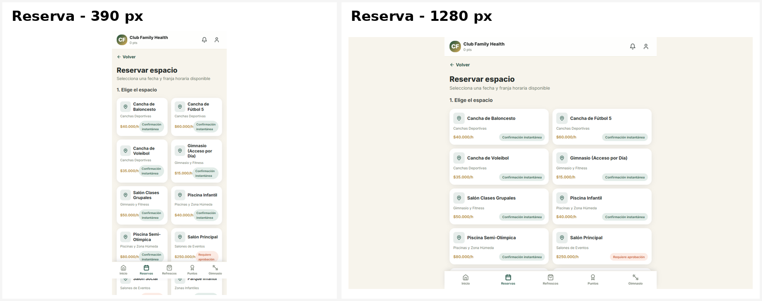
Nota. Capturas de las vistas de reserva en 390 y 1280 px. El archivo mobile_first.csv identifica 36 combinaciones PASS con 0 px de desbordamiento horizontal. La medición es técnica y no constituye prueba de aceptación, usabilidad o accesibilidad integral.

5.7 Verificación documental de la evidencia de cierre
La inspección directa del paquete de cierre cotejó cantidades y resultados en las fuentes originales, no únicamente en el informe narrativo. Las suites consignan 32 casos unitarios y 12 de integración en archivos CSV, JSON y TXT, sin fallos; Railway informa veinte casos HTTP satisfactorios; el log local resume catorce smoke tests OK. El detalle de 120 iteraciones del benchmark se recalculó por escenario y coincide con las medias publicadas al segundo decimal. Los 36 registros Mobile-First presentan desbordamiento horizontal de 0 px. Se identifican asimismo siete tareas de navegador automatizadas completadas, que no equivalen a satisfacción de usuarios reales.
La revisión de seguridad registra 11 controles CUMPLE y uno REVISAR: SEC-10 quedó inconcluso porque la respuesta a un encabezado Host no autorizado fue emitida por el proxy y no permitió comprobar directamente el comportamiento de Django. Los 42 indicadores de PostgreSQL incluyen datos de prueba, por lo que se interpretan como estado de la base, no como operaciones comerciales verificadas. Los metadatos de las suites locales señalan c9b4b52 y el release funcional 51cffda; la comparación de ambos commits en GitHub mostró cambios en el código y en las pruebas, mientras que los cambios posteriores hasta 1de1e9b fueron de documentación, scripts de evaluación y sus evidencias. No se confunden revisiones ni se atribuye a Railway un SHA de contenedor no expuesto por su endpoint.

5.8 Verificación técnica adicional mediante identidades sintéticas
La evaluación programática por roles se ejecutó el 21 de octubre de 2026 contra la URL pública de Railway. Se crearon seis identidades sintéticas, dos para cliente, dos para recepción y dos para administración. Los registros originales, publicados en GitHub en el commit 1de1e9b64c2e8651e970a03b533d9cefa08845a9, incluyen 68 tareas completadas de 68 ejecutadas, vinculadas a 25 requisitos distintos. Entre los casos satisfactorios figuran las respuestas previstas de creación (201), consulta (200), rechazo de datos inválidos o solapados (400), denegación de acceso (403) y recurso no encontrado (404). La Tabla 17 muestra la distribución de comprobaciones por perfil. Esta evidencia constituye validación funcional automatizada según roles, no seis sesiones observadas con personas.
Tabla 14. Comprobaciones programáticas con identidades sintéticas
Perfil programado | Identidades sintéticas | Casos por identidad | Total declarado
Cliente | 2 | 13 | 26
Recepción | 2 | 10 | 20
Administrador | 2 | 11 | 22
TOTAL | 6 | — | 68
Nota. Elaboración propia a partir de simulacion_aceptacion.json, simulacion_aceptacion_tareas.csv, simulacion_aceptacion_sesiones.csv y _simulacion_consola.txt, cotejados en el repositorio Family_Health_MF (commit 1de1e9b, 21 de octubre de 2026). Las seis identidades se ejecutaron por script; 68/68 designa casos técnicos completados, no interacciones de participantes humanos.
El tiempo técnico acumulado reportado fue 25,4 s para 68 peticiones, equivalente a una media aproximada de 0,374 s por comprobación. Los archivos fuentes confirmaron las cifras y los códigos HTTP esperados para los escenarios seleccionados. Estos tiempos corresponden a llamadas programáticas y no al tiempo desde que una persona formula una solicitud hasta recibir su confirmación. El resultado respalda el funcionamiento de los 25 requisitos examinados dentro de las condiciones ensayadas; no implica cobertura exhaustiva de los 100 requisitos del catálogo.
El script asigna de manera determinista calificaciones de facilidad, claridad y satisfacción a identidades de competencia básica o intermedia; no se aplicaron cuestionarios ni participaron personas en esa medición. Por este motivo, tales calificaciones y los tiempos «simulados» no se incluyen como indicadores empíricos de usabilidad. La aceptación técnica reportada se limita al cumplimiento de tareas programáticas por perfil y se diferencia explícitamente de la experiencia subjetiva o de la adopción posterior del sistema en el Club.

6. Conclusiones y recomendaciones

6.1 Conclusiones
El primer objetivo, analizar los requerimientos, quedó desarrollado mediante un catálogo de 100 requisitos (70 funcionales y 30 no funcionales), la identificación de los actores y un Product Backlog de 34 historias de usuario y 255 Story Points. La matriz final relaciona requisitos seleccionados con módulos, endpoints y casos de prueba; su alcance es de trazabilidad documental y no debe interpretarse como ejecución individual de todo el catálogo.
El segundo objetivo, diseñar la solución, se materializó en una arquitectura web por capas, modelos de datos, reglas de disponibilidad y control de perfiles, y vistas Mobile-First. Las 36 comprobaciones de nueve pantallas en cuatro anchuras finalizaron sin desbordamiento horizontal registrado. Este resultado acredita la adaptación visual examinada y no constituye por sí solo una medición perceptiva de usabilidad.
El tercer objetivo, implementar los módulos principales, produjo una aplicación web desplegada con autenticación y permisos por rol, consulta de espacios, disponibilidad y gestión de reservas, además de componentes complementarios. La evidencia local aportó 32/32 pruebas unitarias, 12/12 de integración y 14/14 de humo satisfactorias; en Railway se reportaron y cotejaron 20/20 casos HTTP favorables. La revisión del historial Git confirmó la relación entre commits, manteniendo diferenciados los escenarios ejecutados sobre c9b4b52 y los cambios funcionales incorporados hasta 51cffda.
El cuarto objetivo, evaluar el funcionamiento técnico, se cumplió dentro de su delimitación mediante suites locales, validación en Railway, comprobaciones de permisos y errores por rol, rechazo de solicitudes superpuestas, benchmark y revisión Mobile-First. Se documentaron 120/120 iteraciones de rendimiento, 36/36 combinaciones visuales, 68/68 tareas programáticas con seis identidades sintéticas y 25 requisitos verificados en esa última ejecución. El control de seguridad SEC-10 quedó inconcluso y los rechazos de solapamiento se comprobaron en escenarios ensayados, sin demostrar por ello exclusión exhaustiva ante toda concurrencia. Estos resultados respaldan la evaluación técnica del producto, no una calificación de satisfacción ni una mejora estadística en tiempos de atención humana.
La evaluación proporciona evidencia suficiente para describir el comportamiento del software en las situaciones ensayadas, pero no demuestra que las personas realicen sus tareas más rápido, ni que perciban la interfaz como fácil de usar. Tampoco se confunde la autorización académica de utilizar pruebas por roles con una certificación de satisfacción o de aceptación por usuarios finales.
En conjunto, el proyecto transforma un procedimiento de reservas basado en WhatsApp y planillas de papel, sin software previo, en una aplicación centralizada con funcionalidades verificadas para los tres perfiles. Se aportó evidencia reproducible sobre reglas de reserva, acceso, persistencia, respuesta de la API y adaptación visual, y se separó expresamente la línea base documental manual de las métricas informáticas. Por esa razón, la monografía concluye sobre el desarrollo y la verificación funcional y técnica alcanzados, sin afirmar porcentajes de mejora operativa, satisfacción de personas o implantación institucional generalizada que no hayan sido medidos. La identificación exacta del contenedor Railway y el reporte institucional de similitud corresponden a controles documentales externos a los resultados técnicos aquí presentados.

6.2 Recomendaciones
- Mantener como soporte principal las pruebas automatizadas cotejadas, incluidos el script, JSON, CSV y consola de las 68 comprobaciones por rol. Presentar estas últimas como validación funcional técnica con identidades sintéticas; nunca como satisfacción o entrevistas con usuarios reales.
- Archivar los resultados en la revisión del repositorio sobre la que fueron ejecutados. La comparación entre c9b4b52 y 51cffda acredita cambios funcionales posteriores a la suite local; una práctica futura recomendable es repetir de manera automatizada toda la batería sobre el commit y el artefacto de despliegue exactos elegidos para cada publicación.
- Ampliar en futuras versiones la evaluación de concurrencia con transacciones PostgreSQL simultáneas y pruebas de estrés, para distinguir rechazos secuenciales de situaciones de carrera. Integrar estas comprobaciones en un flujo de integración continua con resultados identificados por commit.
- Como evolución del producto, y no como resultado de esta monografía, realizar evaluaciones observadas con personas de los perfiles administrador, recepción y cliente, registrando tareas, errores, tiempos y percepción con consentimiento informado y datos anonimizados.
- Cuando el Club disponga de registros operativos continuos de reservas y atención, diseñar un estudio antes/después con flujos y unidades de medida equivalentes. Evitar comparar latencia HTTP con la duración humana de solicitudes atendidas por WhatsApp.
- Verificar en un ambiente que alcance a Django el control de seguridad SEC-10, revisar la configuración de encabezados Host y atender las advertencias locales sobre HMAC y zonas horarias. Antes de compartir bases o evidencias, comprobar que estén saneadas y no incluyan datos personales, credenciales ni tokens.
- Conservar consistencia entre el repositorio, la monografía, la matriz de correspondencia y los manuales técnicos y de usuario. Para trámites institucionales, contrastar el código estudiantil y la identidad del firmante con los registros académicos y el acta original, sin deducirlos de versiones contradictorias.
- Si la organización adopta el sistema para su funcionamiento cotidiano, mantener un historial estructurado y protegido de reservas, cancelaciones, incidentes, reprocesos y tiempos completos de atención, de manera que puedan elaborarse indicadores longitudinales verificables.
- Conservar el reporte de similitud comunicado por el director (9 % para la entrega revisada), comprobar las coincidencias sustantivas y confirmar con él si la nueva edición requiere un análisis actualizado.

Glosario de términos
API REST: Interfaz de programación basada en recursos y operaciones HTTP utilizada para comunicar el frontend con el backend.
Backlog: Lista ordenada y priorizada de trabajo pendiente o realizado para evolucionar el producto.
Django REST Framework: Biblioteca del ecosistema Django empleada para construir APIs, serializadores, permisos y vistas REST.
JWT: JSON Web Token; mecanismo de representación firmada utilizado para autenticación y autorización sin mantener una sesión tradicional en el servidor.
Mobile-First: Enfoque de diseño que prioriza primero la experiencia en pantallas pequeñas y posteriormente adapta la interfaz a tamaños mayores (MDN Web Docs, s. f.).
Product Backlog: Artefacto de Scrum que contiene una lista emergente y ordenada de lo necesario para mejorar el producto (Schwaber & Sutherland, 2020).
RBAC: Role-Based Access Control; control de acceso que asigna permisos de acuerdo con el rol de la persona usuaria.
Smoke test: Prueba rápida de extremo a extremo destinada a comprobar que funciones críticas del sistema están operativas antes de pruebas más profundas.
Solapamiento: Coincidencia incompatible de dos reservas sobre el mismo espacio y un intervalo temporal compartido.
Story Point: Unidad relativa utilizada para estimar esfuerzo, complejidad o incertidumbre de una historia de usuario.
Trazabilidad: Capacidad de relacionar requisito, diseño, implementación, prueba y resultado.
Transacción atómica: Conjunto de operaciones de base de datos que se confirman o revierten como una unidad indivisible.
Usabilidad: Medida asociada a la efectividad, eficiencia y satisfacción con que usuarios específicos alcanzan objetivos en un contexto de uso especificado (International Organization for Standardization, 2018).

Bibliografía
Congreso de Colombia. (2012, 17 de octubre). Ley Estatutaria 1581 de 2012, por la cual se dictan disposiciones generales para la protección de datos personales. https://www.suin-juriscol.gov.co/viewDocument.asp?ruta=Leyes/1684507
Django Software Foundation. (s. f.). PostgreSQL specific database constraints. Django documentation. https://docs.djangoproject.com/en/5.0/ref/contrib/postgres/constraints/
Flores-Cerna, F., Sanhueza-Salazar, V. M., Valdés-González, H. M., & Reyes-Bozo, L. (2022). Metodologías ágiles: un análisis de los desafíos organizacionales para su implementación. Revista Científica, 43(1), 38–49. https://doi.org/10.14483/23448350.18332
Huaman-Yupanqui, N. C., Zapana-Halire, Y., Ulloa-Gallardo, N. J., & Vilchez Navarro, Y. (2024). Implementación de un sistema web para mejorar la gestión académica en universidades: un estudio de caso. Revista Amazonía Digital, 3(2), e289. https://doi.org/10.55873/rad.v3i2.289
Ibarra Lucas, I. L., Chango Rodríguez, M. A., & Díaz Puruncaja, D. M. (2024). Implementación de un sistema web de reserva de citas médicas en el cantón La Maná, Ecuador. Dominio de las Ciencias, 10(2), 1659–1680. https://doi.org/10.23857/dc.v10i2.3901
International Organization for Standardization. (2018). ISO 9241-11:2018 Ergonomics of human-system interaction—Part 11: Usability: Definitions and concepts. https://www.iso.org/standard/63500.html
International Organization for Standardization & International Electrotechnical Commission. (2023). ISO/IEC 25010:2023 Systems and software engineering—Systems and software Quality Requirements and Evaluation (SQuaRE)—Product quality model. https://www.iso.org/standard/78176.html
López García, R. (2023). Desarrollo de una aplicación web para la gestión online de instalaciones deportivas [Trabajo de fin de grado, Universidad Politécnica de Madrid]. Archivo Digital UPM. https://oa.upm.es/79153/
MDN Web Docs. (s. f.). Mobile first. https://developer.mozilla.org/es/docs/Glossary/Mobile_First
Presidencia de la República de Colombia. (2015, 26 de mayo). Decreto 1074 de 2015, por medio del cual se expide el Decreto Único Reglamentario del Sector Comercio, Industria y Turismo. https://www.suin-juriscol.gov.co/viewDocument.asp?ruta=Decretos/30019935
Schwaber, K., & Sutherland, J. (2020). La guía Scrum: La guía definitiva de Scrum: Las reglas del juego. https://scrumguides.org/docs/scrumguide/v2020/2020-Scrum-Guide-Spanish-Latin-South-American.pdf
Superintendencia de Industria y Comercio. (2020, 26 de junio). Políticas de tratamiento de datos personales. https://sedeelectronica.sic.gov.co/publicaciones/boletin-juridico/concepto/politicas-de-tratamiento-de-datos-personales
Díaz Choles, L. F. (2026). Family_Health_MF [Repositorio de código y evidencias]. GitHub. https://github.com/LuisDiaz2026/Family_Health_MF

Anexos

Anexo A. Guía preliminar de entrevista semiestructurada
Guía de entrevista dirigida a la representación autorizada del Club Family Health. Se propone documentar cargo, fecha, autorización, duración, medio de realización y referencia al soporte original, diferenciando las preguntas del registro de respuestas efectivamente conservado.
El registro del proyecto sitúa la actividad de levantamiento de información el 7 de agosto de 2026 en el Club Family Health y describe una entrevista presencial con su representación de gerencia. En esta monografía se utiliza la denominación institucional del Product Owner; la identificación nominal de la persona entrevistada y su autorización deben corresponder al acta original conservada en el expediente.
1. ¿Qué servicios, espacios y horarios deben reflejarse en la agenda de reservas?
2. ¿Cómo se recibe, verifica, confirma, modifica y cancela actualmente una reserva?
3. ¿Qué roles pueden consultar o modificar la disponibilidad y con qué autorizaciones?
4. ¿Qué tipos de conflictos de horario se presentan y cómo se resuelven actualmente?
5. ¿Qué registros históricos existen para verificar cantidad de reservas, conflictos, correcciones o tiempos de atención?
6. ¿Qué datos de la persona usuaria necesita realmente registrar el club para gestionar una reserva?
7. ¿Qué funcionalidades son indispensables en la primera versión y cuáles pueden posponerse?
8. ¿Qué información y operaciones debe tener disponible cada uno de los perfiles de acceso?
9. ¿Qué tareas considera críticas para evaluar la facilidad de uso del aplicativo por cada perfil?
10. ¿Qué evidencia consideraría suficiente para afirmar que el nuevo proceso atiende la necesidad principal del club?

Anexo B. Product Backlog oficial y cronograma de sprints
Archivo complementario revisado: HISTORIAS_USUARIO_Y_PRODUCT_BACKLOG_v2(2).xlsx. La revisión directa del libro contiene 34 historias de usuario y 255 Story Points. Distribución consolidada: Sprint 1, 4 HU/34 SP; Sprint 2, 4 HU/42 SP; Sprint 3, 10 HU/67 SP; Sprint 4, 16 HU/112 SP. Estos valores se obtienen de las filas efectivas del libro y prevalecen sobre rótulos preliminares que aún mencionan 52 HU/239 SP.

Anexo C. Catálogo consolidado de requerimientos
Archivo complementario revisado: 01_DOCUMENTO_REQUERIMIENTOS_FUNCIONALES_NO_FUNCIONALES(3).docx y 01_REQUERIMIENTOS_FUNCIONALES_NO_FUNCIONALES(1).md. Contienen el catálogo de 100 requerimientos: 70 funcionales distribuidos en seis módulos y 30 no funcionales transversales.

Anexo D. Matriz de trazabilidad y estado de validación
La Matriz de Correspondencia Final reúne 27 registros de vinculación de funcionalidades seleccionadas. Cada uno presenta requisito, historia de usuario, módulo, clase o archivo, endpoint y, cuando corresponde, identificadores de prueba unitaria, integración o Railway. La matriz representa un subconjunto de los requisitos críticos y no una acreditación individual de los 100 requerimientos. La evidencia de ejecución se identifica mediante rutas de archivo para su consulta en el repositorio del proyecto.

Anexo E. Configuración técnica y repositorio
Los documentos de configuración describen Django y Vue, bases SQLite en desarrollo y PostgreSQL en Railway, Dockerfile multietapa, Gunicorn y health check. EVIDENCIA_VERSION_FINAL.md consigna el commit de restauración fed4f22. Los reportes de las suites unitarias y de integración corresponden al commit c9b4b52, mientras que el informe de subsanación identifica el commit funcional 51cffda. El registro de salud informa version=1.0.0, no un SHA. Las revisiones deben conciliarse mediante Git y el identificador del despliegue.

Anexo F. Evidencia de smoke tests
El archivo smoke_tests_raw.txt aportado registra 14 casos OK, 0 fallidos, en entorno local el 19 de octubre de 2026. Entre sus resultados se encuentran diez espacios consultados, 58 productos listados, seis usuarios en el resumen administrativo, autenticación y rechazo HTTP 400 de una reserva superpuesta. El log contiene una advertencia local de longitud de clave HMAC HS512 y avisos relacionados con fechas ingenuas; se conservan como incidencias documentadas sin proyectarlas automáticamente a producción.

Anexo G. Evidencia de despliegue y validación en Railway
URL pública: https://familyhealthmf-production.up.railway.app/#/login?next=/panel
URL documentada del despliegue: https://familyhealthmf-production.up.railway.app/. Entorno: Railway, con PostgreSQL configurado. El archivo EVIDENCIA_VERSION_FINAL.md reproduce un health check HTTP 200, database=ok y version=1.0.0 a las 03:54:31 UTC del 20 de octubre de 2026. La salida de salud no informa el commit desplegado. El commit fed4f22 corresponde al punto de restauración previo a ajustes posteriores; no se utiliza como SHA certificado del servicio productivo.
Los archivos validacion_railway.json/.md identifican veinte casos HTTP, veinte resultados PASS, fecha de ejecución UTC y operaciones de autenticación, autorización, reservas, cancelación y persistencia. El reporte benchmark_iteraciones.csv registra 120 operaciones exitosas sobre la API. No se incluyó un manifiesto de imagen/commit del despliegue; el resultado no certifica por sí solo que el código productivo corresponde al mismo SHA que las suites locales.

Anexo H. Línea base diagnóstica y aceptación institucional
La línea base diagnóstica se sustentó en evidencia documental disponible durante el levantamiento de campo. Para preservar la protección de datos personales, los nombres, fotografías de perfil y números telefónicos deben permanecer anonimizados en la versión final entregada al repositorio institucional.
Tabla 15. Fuentes de Evidencia Utilizadas Para la Línea Base Diagnóstica
Código | Fuente | Uso analítico | Tratamiento de privacidad
LB-P | Planillas físicas fotografiadas | Ocupación documental, completitud de campos y método de pago. | Anonimizar solicitante y teléfono.
LB-W | Cuatro conversaciones de WhatsApp | Flujo de atención y tiempo solicitud-confirmación. | Anonimizar contacto, nombre y cualquier dato personal.
LB-I | Lista de Productos Club Family Health.xlsx | Catálogo, stock y rango de precios. | No contiene datos personales en la base analizada.
LB-O | Observación/entrevista de campo | Existencia de registros, conservación documental y flujo operativo. | Reportar por rol o cargo cuando no sea necesario identificar a la persona.
Nota. Elaboración propia. Las evidencias originales se conservan como soporte del trabajo; la monografía utiliza versiones anonimizadas.
Figura 15. Planilla Física Semanal de Reservas, Anonimizada
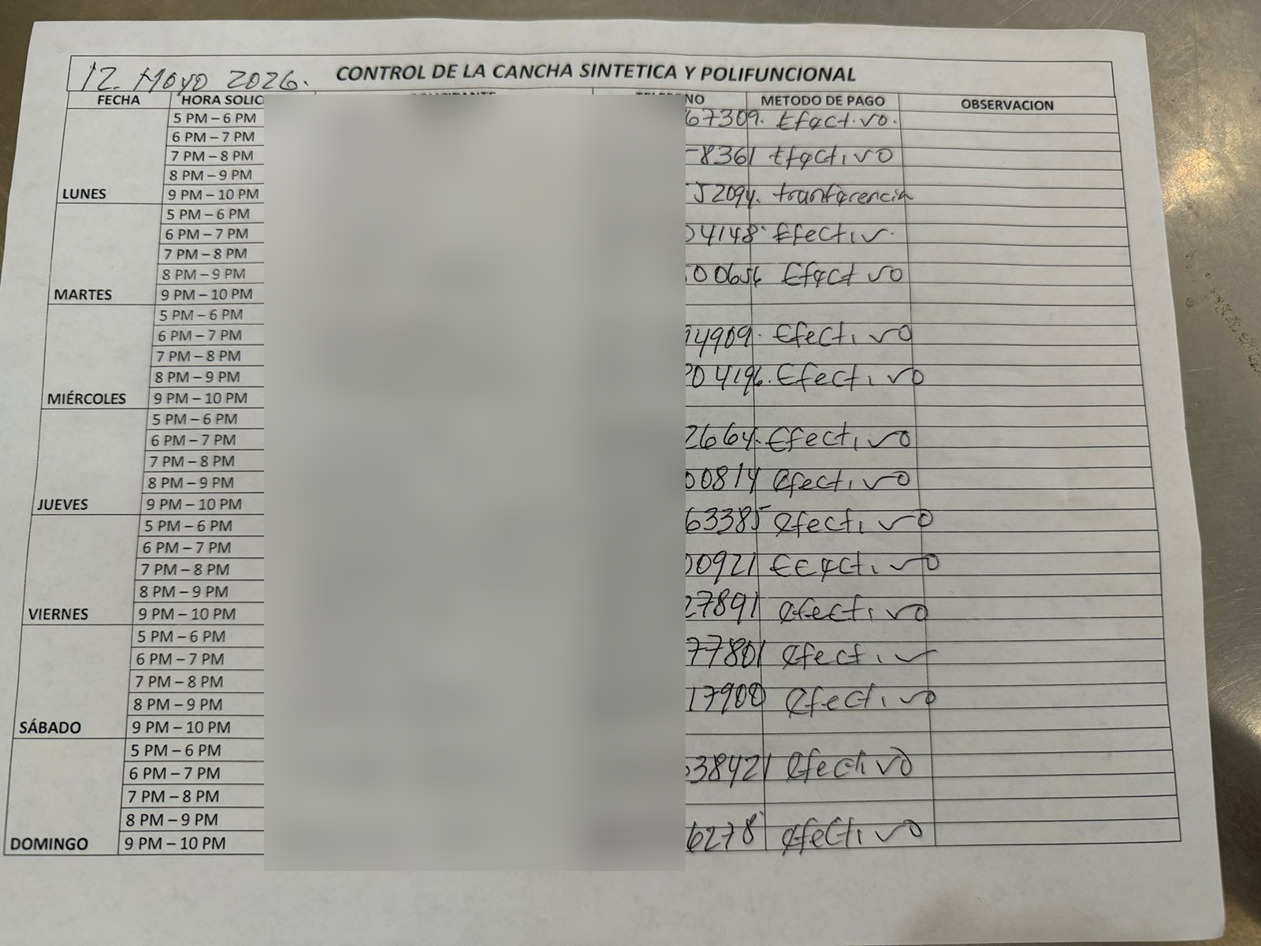
Nota. Se difuminaron las columnas de solicitante y teléfono para proteger datos personales. La estructura y los campos operativos se mantienen visibles como evidencia del procedimiento manual.
Figura 16. Ejemplo Anonimizado del Flujo de Reserva Mediante WhatsApp

Nota. La captura ilustra la secuencia consulta/solicitud/confirmación. El contacto y el nombre del usuario fueron anonimizados.
La documentación del proyecto refiere una aceptación institucional para fines de evaluación académica y pruebas piloto fechada el 12 de octubre de 2026. Su acreditación formal corresponde al acta respectiva. La autorización para un piloto no constituye por sí misma una prueba de aceptación, usabilidad o mejora en tiempos de atención, resultados que requieren registros de las tareas observadas con los distintos perfiles.

Anexo I. Entregables documentales y registro de evidencia
El expediente académico se organiza en monografía, manual técnico, manual de usuario, repositorio del código y evidencias de ejecución. La correspondencia entre estos productos se sustenta en la arquitectura, los roles y los flujos descritos, así como en la identificación de revisiones Git. El código, la documentación y los soportes técnicos son entregables independientes de este texto.
Manual técnico del sistema: disponible como producto documental independiente en el repositorio, en formato Markdown y Word (docs/Manual_Tecnico_Family_Health.docx); documenta arquitectura, dependencias, bases de datos, instalación, despliegue, autenticación y mantenimiento.
Identificación del producto de software para esta entrega: repositorio https://github.com/LuisDiaz2026/Family_Health_MF; revisión inmutable d46cd89fc9d955ca5cc548fa4c5d1a4bbfd18af4. La revisión incorpora correcciones documentales, scripts y evidencia de prueba posteriores a la base funcional 51cffda. La ejecución de Railway no expone públicamente el SHA del contenedor, por lo que no se afirma que su imagen en servicio coincida automáticamente con la última revisión del repositorio. La entrega formal del código se realiza mediante acceso al commit identificado, no mediante la URL de despliegue únicamente.
Manual de usuario: disponible como producto documental independiente en el repositorio, en formato Markdown y Word (docs/Manual_Usuario_Family_Health.docx); describe procedimientos por perfil, operaciones de reserva y capturas de la interfaz.
Los dos manuales son entregables independientes cuyo contenido debe conservar correspondencia funcional con el código identificado para la entrega y con las capturas de la versión desplegada.
- Monografía académica: documento principal de desarrollo, metodología, resultados y conclusiones del proyecto.
- Manual técnico: docs/Manual_Tecnico_Family_Health.docx; versión de Markdown: MANUAL_TECNICO.md.
- Manual de usuario: docs/Manual_Usuario_Family_Health.docx; versión de Markdown: MANUAL_USUARIO.md.
- Matriz: MATRIZ_CORRESPONDENCIA_FINAL(1).xlsx (27 relaciones seleccionadas).
- Registros técnicos: pruebas_unitarias.csv/.json/.txt, pruebas_integracion.csv/.json/.txt, smoke_tests_raw.txt, validacion_railway.json/.md, benchmark_iteraciones.csv, mobile_first.csv, verificacion_seguridad.json y metricas_operacion_real.csv, correspondientes al paquete evidencias_cierre_tecnico_2026-10-20.zip. Evaluación adicional por roles: evidencias/simulacion_aceptacion.json, simulacion_aceptacion_tareas.csv, simulacion_aceptacion_sesiones.csv, simulacion_aceptacion.md, _simulacion_consola.txt y script tests/simulacion_aceptacion.py, publicados en GitHub el 21 de octubre (commit 1de1e9b).
- Trazabilidad Git cotejada: punto de restauración fed4f22; revisión identificada por las suites locales c9b4b52; revisión funcional 51cffda, separada por dos commits que incorporan cambios de código y pruebas; etiqueta v1.0.0 sobre 2a0124a; revisión documental bbb2ac0; revisión 1de1e9b con el script y los resultados de evaluación técnica por roles. Entre 51cffda y 1de1e9b no se registran nuevos cambios funcionales en backend/ ni frontend/ según la comparación del repositorio. No se atribuye un SHA inmutable a la imagen de Railway, porque el endpoint público no lo expone.

Anexo J. Protocolo para la evaluación operativa y de usabilidad
Este instrumento se incluye como propuesta metodológica de evaluación humana complementaria. La investigación entregada se concentra en pruebas técnicas por perfil; no se reportan aquí sesiones observadas con personas ni se sustituyen con identidades sintéticas. El protocolo permitiría estudiar posteriormente la experiencia de uso y, si existen muestras comparables, el impacto operativo del aplicativo.
Participantes: al menos un representante del rol administrador, uno de recepción y uno de cliente, previa autorización para uso de datos con fines académicos. En cada registro se consignarán un código anónimo, rol, experiencia previa, dispositivo, navegador, fecha, modalidad y condiciones de red. Se evitará registrar contraseñas y datos personales innecesarios.
Tabla 16. Tareas e indicadores del protocolo de validación
Perfil | Tarea observada | Criterio de éxito | Variables registradas
Administrador | Iniciar sesión, consultar tablero y revisar reserva de un espacio. | Acceso y consulta correctos. | Tiempo, clics, errores y valoración.
Recepción | Consultar disponibilidad, crear reserva y gestionar una cancelación. | Estados y agenda coherentes. | Tiempo, errores, reprocesos y valoración.
Cliente | Iniciar sesión, consultar horario, crear y consultar reserva propia. | Reserva propia visible y acceso ajeno bloqueado. | Tiempo, éxito, errores y valoración.
Ficha por ejecución (registrar un renglón por persona y tarea): código del participante; perfil; tarea; dispositivo y navegador; fecha; inicio y fin; duración en segundos; éxito (sí/no); número y descripción de errores; cantidad de correcciones o reprocesos; resolución en primer intento (sí/no); valoración de facilidad (escala definida de 1 a 5); observaciones; código de captura o acta; consentimiento. No completar valores a posteriori ni inferir respuestas de participantes inexistentes.
Diseño de comparación antes/después: delimitar una misma solicitud de reserva y sus condiciones (tipo de espacio, horario, prioridad, información inicial y disponibilidad). Aplicarla o reconstruirla solo con registros verificables en el proceso manual y en el aplicativo. Medir desde la solicitud explícita hasta la confirmación al cliente, y registrar conflictos, correcciones, éxito inicial y satisfacción con el mismo instrumento. Definir antes de analizar las reglas para observaciones incompletas, criterios de exclusión y método descriptivo según tamaño muestral.
Criterio de interpretación: solo informar diferencias de tiempo y proporciones entre condiciones equivalentes y participantes o tareas comparables. Los tiempos de respuesta HTTP se presentarán como una métrica técnica independiente. Una evaluación con tres participantes puede aportar evidencia cualitativa inicial, pero no permite generalizar resultados estadísticos a todos los usuarios del club.

Anexo K. Cotejo documental de las evidencias del cierre técnico
Objeto del cotejo. Contrastar los registros originales de evidencias_cierre_tecnico_2026-10-20.zip con los resultados cuantitativos de la monografía; revisar, además, los archivos originales de la evaluación programática por perfiles publicados en el repositorio GitHub el 21 de octubre (commit 1de1e9b). La verificación documental comprende lectura de archivos, consistencia de recuentos y recálculo aritmético; no representa una repetición independiente de las suites ni un estudio empírico de satisfacción humana. Se excluyen datos personales, contraseñas y JWT completos de este texto.
Tabla 17. Cotejo de evidencias primarias
Fuente primaria | Resultado contrastado | Límite de la inferencia
pruebas_unitarias.csv/.json/.txt | 32 casos; 32 PASS; 0 fallos; commit c9b4b52 | SQLite en memoria; requiere conciliación con release 51cffda
pruebas_integracion.csv/.json/.txt | 12 flujos; 12 PASS; 0 fallos; commit c9b4b52 | No certifica ejecución sobre el contenedor final de Railway
smoke_tests_raw.txt | 14 OK; 0 fallidos | Avisos de HMAC HS512 y fecha sin zona horaria en entorno local
validacion_railway.json/.md | 20 casos HTTP; 20 PASS | No expone commit de la imagen desplegada
benchmark_iteraciones.csv | 120 filas; 120 PASS; cuatro escenarios de 30 | Mide latencia HTTP, no tiempo de atención de personas
mobile_first.csv; mobile/*.png | 36/36 PASS; overflow horizontal 0 px | No demuestra percepción ni accesibilidad integral
evaluacion_controlada_tareas.csv | Siete recorridos automatizados completados | No son pruebas de aceptación con usuarios
verificacion_seguridad.json | 12 controles: 11 CUMPLE y 1 REVISAR | SEC-10 no alcanzó Django; resultado inconcluso
metricas_operacion_real.csv | 42 indicadores calculados; incluye pruebas | Corte de BD, no actividad comercial validada
instrumento_evaluacion_usuarios.csv | Solo encabezado; cero filas diligenciadas | No existen registros de pruebas con personas
Historial Git comparado en repositorio público | c9b4b52 → 51cffda: dos commits con cambios funcionales; 51cffda → bbb2ac0: documentación; bbb2ac0 → 1de1e9b: script y evidencias. | No se acreditó hash inmutable del contenedor Railway a partir del endpoint de salud.
simulacion_aceptacion.json; .csv; consola; script en GitHub | 68/68 comprobaciones; 6 identidades sintéticas; 25 requisitos; 25,4 s de peticiones HTTP. | Cobertura de casos programáticos; no evidencia de percepción o participación humana.
Nota. Elaboración propia mediante lectura y recálculo de los registros suministrados. PASS, OK y CUMPLE conservan el significado asignado por cada script. Estos resultados reflejan el alcance de los escenarios ejecutados y no una certificación externa del producto.
Comprobación cuantitativa. benchmark_iteraciones.csv contiene treinta iteraciones por cada escenario; las medias aritméticas recalculadas fueron: S1 328,47 ms, S2 331,75 ms, S3 320,77 ms y S4 327,49 ms. No se calculó reducción de tiempo frente a WhatsApp porque el proceso humano y la petición HTTP carecen de unidad de observación equivalente.
Seguridad y gestión de evidencia. SEC-10 recibió HTTP 404 a nivel de proxy y no una respuesta verificable de Django al encabezado Host inválido; se conserva como REVISAR. El paquete también contiene copias de bases SQLite de desarrollo: antes de circular o publicar el ZIP completo debe verificarse que no incluya datos identificables o credenciales de personas. Las capturas usadas en la monografía deben mantenerse anonimizadas.
Trazabilidad Git confirmada por comparación del repositorio público. Las suites locales registran el commit c9b4b52; entre esa revisión y 51cffda existen dos commits con cambios de aplicación y de pruebas. La comparación de 51cffda a bbb2ac0 confirma modificaciones documentales, y el commit posterior 1de1e9b agrega el script de evaluación por roles y los archivos de evidencia, sin cambios en el código funcional de backend o frontend. Esta relación identifica el historial de desarrollo, pero no certifica el SHA de imagen efectivamente ejecutado por Railway, que no figura en el endpoint de salud.
Alcance de las inferencias. La línea base manual no ofrece observaciones longitudinales para calcular tasas históricas de conflicto ni mejoras en atención. El instrumento de evaluación de usuarios humanos contiene únicamente encabezados, mientras que la evaluación final por roles utiliza identidades sintéticas y evidencia de respuestas HTTP. Por ello, los resultados respaldan funcionalidad técnica y no satisfacción humana, eficiencia operacional antes/después o adopción institucional. El director comunicó un 9 % de similitud para la entrega examinada; la revisión de coincidencias y su aplicabilidad a este archivo corregido corresponde al procedimiento académico institucional.

Anexo L. Alcance de la evaluación programática con identidades sintéticas
Fuente primaria cotejada. Repositorio Family_Health_MF, commit 1de1e9b64c2e8651e970a03b533d9cefa08845a9, archivos evidencias/simulacion_aceptacion.json, simulacion_aceptacion_tareas.csv, simulacion_aceptacion_sesiones.csv, _simulacion_consola.txt y tests/simulacion_aceptacion.py. La ejecución tuvo lugar el 21 de octubre de 2026 (02:22:26 UTC). El script registró seis identidades sintéticas, dos por rol (CLIENT, RECEPCION y ADMIN); 68/68 tareas completadas; 25 requisitos distintos; ausencia de fallos inesperados en los escenarios registrados; y 25,4 segundos acumulados de solicitudes programáticas. Los registros originales fueron consultados para este cierre académico.
Validez de los datos. Los identificadores SIM-CLI-A/B, SIM-REC-A/B y SIM-ADM-A/B corresponden a cuentas de prueba y no a participantes humanos. Los tiempos de las peticiones y sus estados HTTP provienen de respuestas registradas; las puntuaciones de facilidad, claridad y satisfacción proceden de un algoritmo que asigna valores en función de supuesta competencia y otras reglas. Esos puntajes no se reportan como experiencia de usuarios ni se emplean para sustentar afirmaciones de usabilidad observada.
Resultado y delimitación. Las comprobaciones automatizadas aportan evidencia adicional sobre autenticación, disponibilidad, creación y cancelación de reservas, autorizaciones, errores esperados y reportes de los tres perfiles. La documentación original permite auditar el número y la naturaleza de las tareas. Su alcance es el de verificación funcional de los 25 requisitos seleccionados: no equivale a una comparación causal de desempeño humano ni a certificación integral del software.

Anexo M. Identificación del software entregado y criterio de correspondencia
El producto de software se entrega a través del repositorio público del proyecto, fijado a una revisión inmutable. Este enlace permite descargar el código fuente completo sin depender de los cambios posteriores de la rama principal:
Repositorio: https://github.com/LuisDiaz2026/Family_Health_MF
Revisión de entrega: d46cd89fc9d955ca5cc548fa4c5d1a4bbfd18af4
Archivo ZIP del código en la revisión indicada: https://github.com/LuisDiaz2026/Family_Health_MF/archive/d46cd89fc9d955ca5cc548fa4c5d1a4bbfd18af4.zip
Los resultados de las suites unitarias y de integración corresponden a la revisión registrada en sus archivos; la verificación funcional de cierre incluyó el commit 51cffda y las comprobaciones por roles fueron añadidas posteriormente. Entre la referencia funcional y la revisión de entrega se añadieron documentación, instrumentos y ajustes de la suite de humo, sin cambios en el núcleo de reservas o las vistas de cliente comprobadas en la comparación del historial. No se presenta este anexo como una nueva ejecución de pruebas sobre el SHA de entrega. Para instalar, reproducir y operar el software se remite al Manual Técnico FIS–UDCII–G05 entregado junto con el proyecto.

